支持多写的OLTP数据库一体机页面亲和性
关键技术研究
作者姓名：明泰 专业班级：智能科学与技术4班
指导教师：温泉（成都理工大学）、卢卫（中国人民大学）
摘 要
计算存储分离与共享存储多写架构提升了OLTP（联机事务处理）数据库的弹性扩展能力，但当多个计算节点并发访问同一数据页时，页面所有权转移、远程锁等待和页面推送容易进入事务关键路径，放大尾延迟并削弱多写并行收益。针对静态分区与简单哈希路由难以捕捉运行时访问亲和性的问题，本文面向WookongDB-MP（共享存储多写数据库原型系统）设计并实现一种在线亲和性感知的元组迁移机制，并在相同多机负载下与无亲和基线和Schism静态划分进行对比。
本文完成四方面工作：成功事务后采样共同访问元组并维护元组级加权亲和图；周期性调用ParMETIS adaptive repartition生成目标节点映射，并通过快照式AssignmentTable发布；设计限速迁移和按“表、源页面、目标节点”合并的批量迁移，降低页面锁、目标页填充和BLink维护开销；构建MP-Router多机实验框架，从吞吐、尾延迟、本地/远程访问、迁移完成率和参数消融等维度评估方法效果。
多机实验表明，在 4 个计算节点和 1 个存储/远程服务节点的SmallBank亲和负载下，在线亲和方案在相同 10 分钟级测量条件下达到 28912.06 txn/s，较关闭亲和性提高 5.16%，较Schism静态划分提高 11.79%；远程访问比例由无亲和的 24.114% 和Schism的 24.875% 降至 19.660%，本地访问比例提升至 80.303%；Schism的端到端P99比在线亲和高 24.69%。6 小时稳定性实验完成 7.23197 亿笔事务，平均吞吐量达 34356.98 txn/s，验证了在线采样、重分区和后台迁移的长期稳定性。
关键词：OLTP数据库一体机；多写事务处理；页面亲和性；元组迁移；ParMETIS
Research on Key Technologies of Page Affinity for Multi-Write OLTP Database Appliance
Abstract: This thesis studies page-affinity optimization for a shared-storage multi-writer OLTP database appliance. In this architecture, multiple compute nodes execute update transactions over a shared storage layer. When related tuples are scattered across nodes, transactions may enter remote lock waiting, page transfer, log-persistence, and ownership-state transition paths, which weakens the benefit of multi-writer execution and amplifies tail latency.
To address the limitations of static workload partitioning and hash-based routing, this thesis designs an online affinity-aware tuple migration mechanism for the WookongDB-MP prototype. The mechanism samples co-accessed tuples after successful transaction commits, maintains a weighted tuple-affinity graph, invokes ParMETIS adaptive repartition periodically, publishes target-node assignments through a snapshot-style AssignmentTable, and performs rate-limited background migration. It also batches migrations by table, source page, and destination node to amortize page-level fixed costs, while isolating graph partitioning in a sidecar process to keep the foreground transaction path lightweight.
Experiments on four compute nodes and one storage/service node show that the online affinity mechanism outperforms both the affinity-disabled baseline and the Schism-style static partitioning baseline under identical 10-minute measurement settings. Throughput improves from 27492.58 txn/s without affinity and 25862.32 txn/s with Schism static partitioning to 28912.06 txn/s. The remote-access ratio decreases from 24.114% and 24.875% to 19.660%, and the Schism end-to-end P99 latency is 24.69% higher than that of the online affinity scheme. A six-hour validation completes 723.197 million transactions with an average throughput of 34356.98 txn/s, demonstrating that online sampling, repartitioning, and background migration remain stable over long-running execution.
Key words: OLTP database appliance; multi-write transaction processing; page affinity; tuple migration; ParMETIS

目 录
第1章 前言 1
1.1 研究背景 1
1.2 研究意义 2
1.3 国内外研究现状 3
1.3.1 工作负载驱动的数据库分区与迁移 3
1.3.2 并行图划分算法 3
1.3.3 共享存储多写数据库 3
1.3.4 现有研究的局限 4
1.4 本文主要工作 4
1.5 论文组织结构 5
第2章 相关技术与系统背景 7
2.1 共享存储多写数据库 7
2.1.1 共享存储架构的特点 7
2.1.2 多写并发下的所有权问题 8
2.2 Lazy Release 页面协议 8
2.3 事务亲和图 9
2.4 ParMETIS图划分 10
2.5 SmallBank负载 11
2.6 WookongDB-MP原型系统 11
第3章 亲和性元组迁移机制设计 13
3.1 设计目标 13
3.2 总体架构 14
3.3 元组标识与亲和采样 15
3.4 亲和图构建与衰减 16
3.5 分布式图划分流程 17
3.6 AssignmentTable设计 17
3.7 元组迁移协议 18
3.8 批量迁移优化 20
第4章 系统实现 21
4.1 实现环境 21
4.2 事务采样实现 21
4.3 ParMETIS旁路进程 22
4.4 迁移队列实现 22
4.5 批量迁移实现 23
4.6 正确性约束 23
第5章 实验与性能分析 26
5.1 实验环境与评价方法 26
5.2 评价指标与实验方法 27
5.3 RQ1：在线亲和是否提升吞吐量和尾延迟 28
5.4 RQ2：在线机制能否长时间稳定运行 30
5.5 RQ3：迁移是否转化为访问局部性 31
5.6 RQ4：关键参数对性能有什么影响 33
5.7 RQ5：实验结论与有效性威胁 36
结论与展望 38
1 工作总结 38
2 不足之处 39
3 未来展望 39
参考文献 40
致谢 44
附录 A 实验启动命令 45
附录 B 主要实验结果原始摘要 46

第1章 前言

1.1 研究背景
随着互联网业务规模和请求并发度不断提高，OLTP数据库不仅要提供较高吞吐量，还要兼顾低延迟、弹性扩缩容和高可用。传统单机数据库把计算、缓存、日志和存储集中在一台机器上，事务路径相对短，系统结构也较直接；但当负载持续增长时，CPU、内存和存储设备都会成为扩展边界。并行数据库与分布式数据库通过多节点协同提高处理能力（DeWitt and Gray，1992），同时也引入了数据划分、分布式事务、网络通信以及恢复流程等新的复杂性。
计算存储分离是云原生数据库中常见的演进方向。该架构把数据持久化和日志管理交给存储层，把事务执行、查询处理和缓存管理放在计算层，使计算节点能够根据负载变化进行扩缩容，而存储层继续提供统一的数据访问能力。在此基础上，共享存储多写数据库允许多个计算节点同时接收并执行写事务，用多写并行度缓解单主节点的吞吐瓶颈。
多写能力带来的代价是页面访问路径变得更复杂。多个计算节点可能缓存同一数据页，也可能在不同时间竞争该页的修改权。为了维持隔离性和一致性，系统需要维护页面或记录的锁状态以及所有权状态。若事务访问的页面当前由远端节点持有，执行过程通常会经历远程锁申请、页面传输、日志等待和状态更新等步骤。相关数据若长期散落在不同计算节点上，页面所有权便会频繁转移，并逐渐成为事务执行的主要开销。
SmallBank一类OLTP负载可以很好地暴露这一问题。以账户转账、支付和账户合并类事务为例，一个事务常常要同时访问两个或多个账户。如果这些账户长期位于不同计算节点，事务每次执行时都可能触发跨节点页面访问。反过来看，若系统能够利用历史事务中反复出现的共同访问关系，把经常一起出现的账户元组迁移到同一计算节点，或让同一节点更稳定地持有相关页面，就有机会提高本地访问比例，并减少页面在节点之间来回转移。
因此，本文讨论的“页面亲和性”并不是把某个页面静态固定到单一计算节点，而是根据运行时形成的元组级亲和关系，逐步改善页面内部数据项的聚集方式和计算节点的持有偏好。选择元组级粒度的原因在于，它可以在尽量不改动底层共享存储协议的情况下优化访问局部性，也是本文实现工作的主要切入点。

1.2 研究意义
本文研究的亲和性元组迁移技术，目标是在不改变底层共享存储协议的前提下，改善共享存储多写OLTP数据库中的访问局部性。其意义体现在理论建模、系统性能、工程落地和后续扩展四个方面。
在理论层面，本文把工作负载驱动的图划分思想放到共享存储多写场景中重新审视，并把“逻辑分配”“映射发布”和“后台物理迁移”拆成可独立调度的环节。不同于shared-nothing（无共享）系统中分区和数据搬运强绑定的做法，本文关注的是统一存储层之上计算节点侧的页面所有权和访问局部性，因此为共享存储数据库引入在线亲和优化提供了一种更贴近该架构特征的模型。
在实际性能层面，该技术能够直接减少亲和负载下的远程所有权转移，并把运行时访问关系转化为可观测的吞吐和尾延迟收益。本文最终多机实验显示，在相同4计算节点、32 worker、2,000万事务规模的10分钟级测量条件下，在线亲和方案吞吐量达到28912.06 txn/s，较关闭亲和性提高5.16%，较Schism静态划分提高11.79%；远程访问比例较无亲和低4.45个百分点，较Schism低5.21个百分点；Schism的端到端P99延迟比在线亲和方案高24.69%。另一个6小时级实验用于验证长期稳定性和收敛后平台能力，不作为严格同条件性能对比。
在工程层面，本文采用渐进式接入方式。事务提交路径只增加轻量采样，亲和图聚合、ParMETIS（用于大规模图和网格划分的并行计算库）重分区和元组迁移均放在后台线程中异步完成；ParMETIS与MPI（消息传递接口）运行时通过旁路进程与数据库主进程隔离。这样的设计降低了在已有共享存储数据库中引入工作负载驱动优化的风险，也方便通过配置开关进行A/B对照。
在后续研究层面，元组级亲和图和AssignmentTable接口还可以继续服务于事务路由、热点页面协调和页级重组。本文实验表明，亲和机制启用后，远程锁等待和页面推送成为更突出的剩余瓶颈。如何进一步把亲和分配结果用于请求入口路由和页面布局，是后续继续提升多写OLTP系统效率的重要方向。

1.3 国内外研究现状
围绕本文问题，本节从四个方面回顾相关研究：工作负载驱动的数据库分区与迁移、并行图划分算法、共享存储多写数据库，以及现有方法在本文场景下的不足。

1.3.1 工作负载驱动的数据库分区与迁移
在 shared-nothing 架构中，数据分片质量往往直接决定跨分区事务比例，以及分布式锁和两阶段提交等协调开销。Schism较早把工作负载建模为图：元组对应顶点，同一事务共同访问的元组对对应带权边，再通过 METIS 求解最小割，以获得更适合工作负载的分区方案，使更多事务能够在单分片内完成（Curino et al.，2010）。Calvin 采用确定性事务调度来降低跨分区协调成本，但系统性能仍然依赖较好的初始数据划分（Thomson et al.，2012）。Stonebraker 等人也指出，OLTP系统应围绕单分区事务重新设计（Stonebraker et al.，2007），这进一步推动了工作负载驱动分区研究。
不过，上述方法大多默认数据布局在一段时间内相对稳定。一旦业务热点发生漂移，初始分区的优势会逐渐减弱。E-Store 进一步引入细粒度弹性分区，对热点元组进行在线探测和迁移，从而缓解静态划分难以适应负载变化的问题（Taft et al.，2014）。这些工作面向的数据归属方式通常是物理节点级的，迁移意味着搬运记录、维护索引并处理分布式事务一致性。

1.3.2 并行图划分算法
数据库分区问题与图划分算法密切相关。METIS 采用多层 k-路图划分方法，在保持负载均衡的同时降低割边权重，并被广泛用作离线图划分基线（Karypis and Kumar，1998）。ParMETIS作为其分布式版本，支持更大规模图的并行划分，也提供adaptive repartition能力，能够在参考上一轮划分的基础上进行增量调整（Karypis et al.，2013）。这种能力对在线数据库尤为重要，因为分区结果的每一次变动都可能转化为后台数据迁移。如果每一轮都从空白状态重新划分，迁移代价会很高；而利用上一轮结果，可以在边割收益和迁移成本之间取得更稳妥的折中。

1.3.3 共享存储多写数据库
在云原生数据库领域，Amazon Aurora 和阿里云 PolarDB 等系统展示了计算存储分离的典型思路：通过共享存储承载持久化和复制，使计算节点更容易扩缩容，并提高系统可用性（Verbitski et al.，2017；Cao et al.，2021）。这类系统多采用单写多读结构，主节点承担写入，只读节点共享存储。若进一步发展到多计算节点写入，系统就必须在共享存储之上协调缓存一致性和页面所有权。Sinfonia 等早期系统从共享数据结构和 mini-transaction 抽象出发讨论可扩展分布式系统的构建方式（Aguilera et al.，2009）。在基准测试方面，OLTP-Bench 将SmallBank、TPC-C（事务处理性能委员会 C 基准）、YCSB（Yahoo! Cloud Serving Benchmark 基准）等负载放在统一框架中，便于不同系统之间进行对比（Difallah et al.，2013）。

1.3.4 现有研究的局限
综合来看，工作负载驱动的数据库优化在shared-nothing场景中已经较成熟，但直接套用到共享存储多写数据库会遇到三方面差异。第一，shared-nothing中的分区方法以数据物理归属为核心，而共享存储多写数据库的数据由统一存储层持有；本文中的迁移重点不是复制或搬运分片，而是调整计算节点侧的页面持有偏好和访问局部性。第二，已有共享存储数据库通常从存储一致性、日志复制和缓存协议角度进行优化，对运行过程中如何利用元组访问关系减少所有权转移，讨论相对不足。第三，事务路由虽能改善局部缓存命中，但如果相关元组所在页面仍由其他节点持有，事务仍可能进入远程页面获取和所有权转移路径。
基于上述不足，本文将工作负载驱动的图划分引入共享存储多写数据库，并通过元组级在线迁移把逻辑分配逐步落实为物理局部性。该方案不改变底层共享存储协议，而是从事务访问关系出发减少跨节点所有权转移。

1.4 本文主要工作
本课题依托WookongDB-MP原型系统开展，聚焦共享存储多写OLTP数据库中页面所有权频繁转移造成的局部性损失。围绕在线页面亲和优化，本文主要完成以下工作。
（1）提出共享存储多写场景下的元组级亲和图建模方法。系统以成功提交事务中的共同访问元组为依据，将运行时访问关系转化为加权无向图，为后续分区和迁移提供数据驱动的优化依据。
（2）设计基于ParMETIS的在线自适应重分区流程。系统周期性汇总亲和图，利用adaptive repartition生成目标节点映射，并将上一轮assignment作为参考，以在边割收益与迁移成本之间取得平衡。
（3）实现低侵入的AssignmentTable快照发布机制。前台路径只读取当前快照，后台线程负责合并和发布新映射，避免分区更新阻塞正在执行的事务。
（4）实现限速后台迁移和批量迁移协议。迁移线程通过BLink索引重新定位源记录，在页面锁保护下完成复制、索引切换和源slot清理，并按 (tableId, srcPage, dstNode)合并计划以降低页面级固定开销。
（5）构建多机实验与指标汇总框架。实验统计集群吞吐量、端到端尾延迟、本地/远程访问比例、迁移完成率、ParMETIS边割和关键参数消融结果，用于验证方法在真实多机环境中的效果。
（6）完成与无亲和基线和Schism静态划分的对比验证。通过10分钟主实验、6小时稳定性实验和多组消融实验，分析在线亲和在吞吐、局部性、迁移积压和尾延迟上的收益与边界。
本文的主要实验结果可以概括为：在WookongDB-MP中实现了从事务采样、图聚合、ParMETIS重分区、AssignmentTable发布到后台迁移和批量迁移的完整链路；在4计算节点的SmallBank亲和负载下，在线亲和方案在10分钟级同条件实验中较关闭亲和性提升5.16%吞吐量，较Schism静态划分提升11.79%吞吐量，并将远程访问比例从无亲和的24.114%和Schism的24.875%降至19.660%；6小时级长时间稳定性实验完成7.23197亿笔事务，验证持续采样、重分区和迁移不会导致系统失稳；消融实验进一步表明，批量迁移、路由模式、亲和图衰减因子和重分区周期会共同影响迁移积压、吞吐和尾延迟。

1.5 论文组织结构
本文正文共五章，并在最后给出结论与展望。各章内容安排如下。
第1章说明研究背景和问题来源，介绍本文的研究意义、国内外研究现状、主要工作以及论文整体结构。
第2章介绍共享存储多写数据库、Lazy Release（延迟释放）页面协议、事务亲和图、ParMETIS图划分、SmallBank负载和WookongDB-MP原型系统等基础内容。
第3章给出亲和性元组迁移机制的总体设计，重点讨论亲和图构建、分区流程、AssignmentTable、迁移协议以及批量迁移优化。
第4章说明系统实现细节，包括关键模块、核心数据结构、迁移执行流程以及正确性约束。
第5章给出实验环境、评价指标、无亲和基线、Schism静态划分对照、6小时长时间稳定性验证、迁移机制分析，以及批量迁移、路由模式、衰减因子和重分区周期等消融实验。
结论与展望部分对全文工作进行总结，并给出后续可继续优化的方向。

第2章 相关技术与系统背景

2.1 共享存储多写数据库
共享存储数据库将数据持久化能力放在统一存储层，计算节点通过网络访问存储层的数据页。与 shared-nothing 架构相比，共享存储架构减少了跨节点复制和重分片的复杂度，计算节点可以更灵活地扩缩容。PolarDB、Amazon Aurora 等云原生数据库体现了计算存储分离和共享存储方向的设计思想（Cao et al.，2021；Verbitski et al.，2017），Sinfonia 等系统也从共享数据结构和 mini-transaction 抽象角度讨论了构建分布式系统的方法（Aguilera et al.，2009）。但在多个计算节点同时访问同一数据页时，系统仍必须维护缓存一致性、页面所有权和并发控制状态。
多写共享存储数据库允许多个计算节点同时执行写事务。其优势在于提高计算层并行度，避免单一主节点限制吞吐；其代价是页面访问路径更复杂。当某个节点需要修改远端节点持有的页面时，必须先获得相应锁或所有权，再执行读写操作。如果同一热点页面在多个节点之间频繁切换，所有权转移成本会显著放大。

2.1.1 共享存储架构的特点
共享存储架构的核心特征是“计算节点轻状态化”和“数据持久层集中化”。计算节点主要负责SQL或事务逻辑、缓存管理、锁管理以及日志生成，存储层负责保存数据页和持久化日志。该架构的主要优势在于扩缩容过程相对简化：当业务请求增多时，可以增加计算节点分担事务执行压力；当请求减少时，可以缩减计算节点以节省资源。由于数据不需要在多个计算节点之间进行完整复制，系统具有较好的弹性部署能力。
然而，共享存储并不意味着所有节点访问数据的代价完全相同。事务执行时，计算节点通常会将数据页缓存在本地内存中。若后续事务继续访问本节点已缓存且持有所有权的数据页，则可以以较短路径完成读写；若所需页面正在远端节点缓存或持有，则需要进行跨节点协调。对于读操作，系统可能需要确认页面版本是否有效；对于写操作，系统通常需要获得排他权限，并使其他节点上的旧副本失效或等待其推送最新页面。因此，在共享存储多写系统中，计算节点侧的数据局部性仍然具有重要意义。

2.1.2 多写并发下的所有权问题
多写数据库的并发能力来自多个计算节点同时接收和执行事务，但一致性要求决定了同一数据页不能被多个节点无序修改。系统通常会为页面维护一个协调者或所有权状态，用于判断当前哪个节点可以安全读写页面。当事务访问本地已经持有的页面时，路径较短；当事务访问远端页面时，路径会变为“请求远端锁、等待当前持有者释放或推送、安装页面、执行事务、释放或延迟释放”。该路径中的每一步都可能引入网络往返和等待。
本文关注的性能问题主要源于上述所有权协调机制。若事务访问关系与数据在计算节点上的分布不匹配，即使系统具备多个计算节点，也可能在所有权转移过程中消耗大量时间。例如，两个账户若经常被同一事务同时修改，而其所在页面长期由不同节点持有，则相关事务在每次执行时都可能触发跨节点锁申请。随着热点事务数量增加，远程锁等待和页面推送开销会持续累积，进而抵消多写并行带来的收益。

2.2 Lazy Release 页面协议
WookongDB-MP原型系统支持Lazy页面获取与释放策略。在Lazy模式下，计算节点不会在每次访问结束后立即释放页面所有权，而是尽量保留页面，以便后续事务复用本地缓存。当其他节点需要访问该页面时，系统通过远程页表服务协调锁请求，并在必要时触发页面推送。
Lazy Release 的基本流程如图2-1 所示。
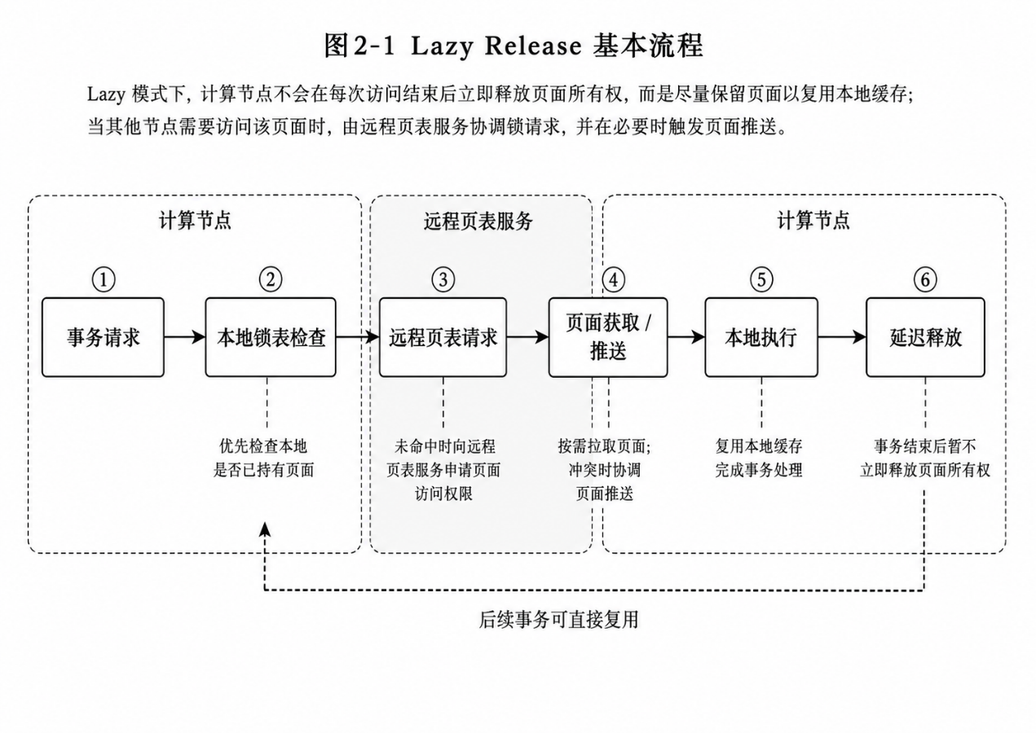
图2-1 Lazy Release 页面访问流程
该机制在访问局部性较强时能够减少重复远程访问。但当负载中存在跨节点相关访问时，页面所有权仍可能频繁迁移，导致事务等待远程锁释放、页面推送和日志落盘。
Lazy Release的优势与局限均较为明确。该机制建立在“近期被访问的数据仍可能被同一节点再次访问”的局部性假设之上，因此延迟释放页面可以减少后续事务的远程获取成本。对于热点集中且事务路由稳定的场景，该假设通常成立。但对于亲和关系复杂的负载，仅依赖Lazy Release难以主动调整数据布局。若两个强相关元组分别位于不同节点，Lazy Release只能使各节点继续保留已有页面，而不能将相关元组聚集到同一节点。此时系统仍需在事务执行过程中进行跨节点协调。
实验结果表明，Lazy Release路径中的主要开销并非仅由普通网络RPC构成，还包括锁等待、页面推送和日志刷盘等多个阶段。尤其在开启WAL（预写式日志）的场景中，页面被推送给其他节点前需要保证相关日志已经持久化，否则恢复时可能出现页面状态与日志状态不一致的问题。因此，远程所有权转移开销会受到日志路径的进一步放大。本文提出的亲和迁移并不替代Lazy Release，而是作为其上层优化，通过提高后续事务访问本地元组和本地页面的概率，减少事务进入Lazy Release远程路径的次数。

2.3 事务亲和图
事务处理系统通常需要在并发控制、日志恢复和数据访问路径之间取得平衡（Gray and Reuter，1993）。事务亲和图用于刻画数据项之间的共同访问关系。设一个事务访问元组集合为：
$A(T) = \{t₁, t₂, …, tₖ\}$ （2-1）
若两个元组在同一事务中被共同访问，则认为它们之间存在亲和关系。系统可以为任意i < j的元组对建立边：
$w(tᵢ, tⱼ) = w(tᵢ, tⱼ) + 1$ （2-2）
其中，w(ti, tj)表示两个元组在历史采样窗口内共同出现的次数。边权越高，说明这两个元组越应进入同一亲和分区或更容易由同一计算节点稳定持有，从而减少跨节点事务执行成本。
事务亲和图的优势在于其构建依据来自实际工作负载，而非仅依赖静态模式或人工规则。数据库表结构只能说明数据之间可能存在的业务关系，难以反映某一时间段内哪些数据被频繁共同访问。例如，在银行系统中任意两个账户都可能发生转账，但只有部分账户对会在近期形成高频交互。通过运行时采样，系统能够将这些近期热点关系记录到图中，并随着时间变化逐步更新。
在本文实现中，亲和图采用普通加权无向图，而非超图。严格而言，当一个事务访问多个元组时，更自然的建模方式是使用超边，因为这些元组作为一个整体共同出现。本文采用两两展开方式，将包含k个元组的事务转换为最多k(k-1)/2条普通边。采用该方式主要出于与ParMETIS集成以及降低工程实现复杂度的考虑。虽然两两展开会丢失部分事务整体结构，但对于SmallBank这类单事务访问元组数量较少的负载，该近似能够较好地表达访问亲和关系。
亲和图还需要避免噪声。偶然共同出现一次的元组不一定具有稳定亲和关系，如果所有弱边都进入分区器，可能导致分区结果抖动。本文通过边权阈值、周期性衰减和AssignmentTable TTL控制图规模，使系统更关注近期持续出现的访问关系。

2.4 ParMETIS图划分
ParMETIS是并行图划分工具，能够在多个进程之间处理分布式图划分问题（Karypis et al.，2013；Karypis and Kumar，1998）。本文使用ParMETIS的adaptive repartition能力，将上一轮分区结果作为输入，使新分区在降低边割的同时控制迁移规模。
对于亲和图G = (V, E)，划分目标可以描述为：
$minimize EdgeCut(G), subject to LoadBalance(P) ≤ ubvec$ （2-3）
其中，EdgeCut(G)表示被划分到不同计算节点的边权之和，LoadBalance(P)表示不同分区之间的负载均衡程度，ubvec表示允许的负载不均衡上界。边割越小，说明高亲和元组越倾向于被分配到同一计算节点。
在本文场景中，图划分并非一次性离线任务，而是周期性在线任务。每一轮分区均基于最近采样窗口中的亲和图，并以上一轮分区结果作为参考。若完全忽略上一轮结果，分区器可能为降低少量边割而移动大量元组，导致迁移成本过高；若完全限制数据移动，系统又难以适应负载变化。ParMETIS的adaptive repartition能力适合该场景，因为其可以同时考虑边割、负载均衡以及相对上一轮分区的迁移代价。
本文未将ParMETIS直接嵌入事务执行线程，而是通过旁路进程进行调用。该设计可以将MPI与图划分运行时从数据库主进程中隔离出来，降低工程耦合。事务执行线程仅负责采样和查询AssignmentTable，不直接参与图划分，因此图划分耗时不会直接阻塞正在执行的事务。

2.5 SmallBank负载
SmallBank是常用的OLTP基准负载，用于模拟银行账户事务。典型事务包括查询余额、转账、合并账户、存款和支付等。部分事务会同时访问两个账户，因此具有明显的元组亲和关系。OLTP-Bench 等基准测试框架也将SmallBank作为分析事务型数据库性能的可选负载之一（Difallah et al.，2013）。
本文实验使用的SmallBank-Aff是在SmallBank基础上构造的亲和负载。该负载通过friend-graph方式提高部分账户之间的共同访问概率，从而用于观察亲和迁移对远程访问和吞吐量的影响。
普通SmallBank通常按照账户标识随机或倾斜访问账户。事务之间虽然存在热点，但账户对之间的长期绑定关系不一定明显。SmallBank-Aff进一步引入friend-graph，使某些账户之间更可能被同一事务共同访问。该构造方式更能体现亲和迁移的应用场景：若系统能够识别这些稳定账户关系，并将相关账户逐步迁移到同一计算节点，则可以减少后续事务中的远程所有权转移。
需要指出的是，SmallBank-Aff对数据库系统形成的压力相较普通SmallBank更集中。该负载会放大跨节点写操作、页面锁等待和WAL刷盘之间的耦合关系。若相关账户分布不合理，基线配置性能可能明显低于普通SmallBank。因此，本文不将该负载视为唯一代表性负载，而是将其作为验证亲和迁移机制有效性的压力测试。后续若要证明方法的通用性，还需在YCSB、TPC-C和动态热点负载上继续评估。

2.6 WookongDB-MP原型系统
本文以WookongDB-MP共享存储多写数据库原型作为实验平台。该原型采用计算—存储分离的三层架构：存储层、远程服务层与计算层分别独立部署，通过brpc（百度开源RPC框架）进行远程过程调用，部分链路在配置允许时使用RDMA（远程直接内存访问）加速。三层架构的总体关系如图2-2 所示。
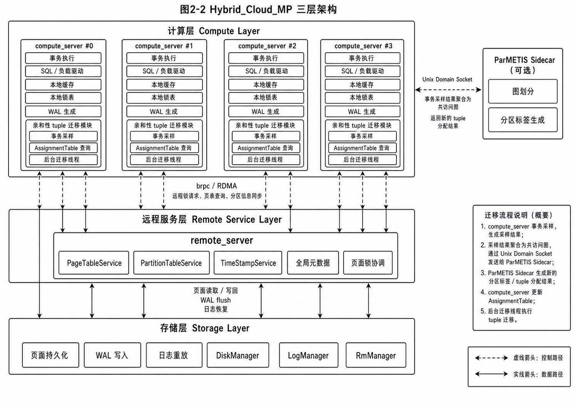
图2-2 WookongDB-MP三层架构
存储层storageServer负责页面持久化、WAL写入和日志重放，维护DiskManager、LogManager与RmManager等模块；远程服务层remoteServer提供全局元数据与锁服务，包括PageTableService、PartitionTableService与TimeStampService；计算层computeServer负责事务执行与SQL处理，每个计算节点独立缓存数据页、维护本地锁表，并支持SmallBank、YCSB、TPC-C等内置负载驱动。系统支持eager与lazy两种页面释放策略，并采用2PL（两阶段锁）并发控制，可配置NO-WAIT与WAIT-DIE两种死锁处理策略。本文的全部实验在lazy模式下进行，以便观察页面所有权转移在亲和负载下的行为。
亲和性元组迁移作为新的子模块嵌入该原型。事务采样接入计算节点的事务提交路径；聚合、边交换、ParMETIS调用与AssignmentTable发布均运行在每个计算节点的后台线程中；ParMETIS计算由独立的旁路进程承担，并通过Unix Domain Socket与计算节点通信。该集成方式不改变原系统的事务执行主路径与共享存储协议，仅通过配置文件中的affinity段控制是否启用亲和机制，便于进行A/B验证。

第3章 亲和性元组迁移机制设计

3.1 设计目标
给定一组计算节点C、一组元组V以及运行时事务访问序列T，本文为每个元组维护亲和目标节点assignment(v)。优化目标是在负载均衡与迁移成本约束下，使共同访问频繁的元组尽可能进入同一亲和分区，从而减少远程页面访问和所有权转移。该目标可近似表示为最小化 α·RemoteAccess + β·MigrationCost，并约束LoadBalance不超过ParMETIS的ubvec上界。其中，RemoteAccess由跨分区亲和边近似，MigrationCost由相对上一轮assignment的变化数量近似。围绕这一目标，本文机制需要同时满足以下四项设计要求。
（1）提高本地访问比例。经常共同访问的元组应尽量移动到更有利于同一计算节点本地持有的页面区域，从而减少远程页面锁请求和页面所有权转移。
（2）降低对前台事务的侵入性。采样和路由查找应保持轻量化，避免显著增加事务主路径开销。
（3）控制迁移成本。迁移线程应限速运行，避免与前台事务大量竞争页面锁、缓存和存储RPC。
（4）保持系统正确性。迁移过程中需要保证BLink索引、源页面、目标页面和日志状态一致，前台事务不能看到半迁移状态；同时需要遵守事务隔离和并发控制的基本要求（Cahill et al.，2009）。
上述目标之间存在一定张力。若系统过于激进地执行元组迁移，虽然可能更快提高本地访问比例，但迁移线程会占用页面锁和存储资源，从而影响前台事务；若系统过于保守，则AssignmentTable中的理想分配长期无法落实到物理位置，事务仍需进行远程访问。因此，本文采用“在线学习、周期分区、后台限速迁移”的整体策略，将学习和迁移动作从事务主路径中拆离，并通过参数控制后台工作强度。
本文设计还遵循渐进式集成原则。WookongDB-MP已包含Lazy Release、BLink索引、页面锁和WAL等机制，亲和迁移不能破坏这些已有路径。因此，系统未重新设计事务协议，而是在既有事务提交流程之后增加采样，在后台维护AssignmentTable，并通过已有页面锁接口完成元组复制和删除。该方式可以降低实现风险，也便于通过实验逐步分析各模块对性能的影响。

3.2 总体架构
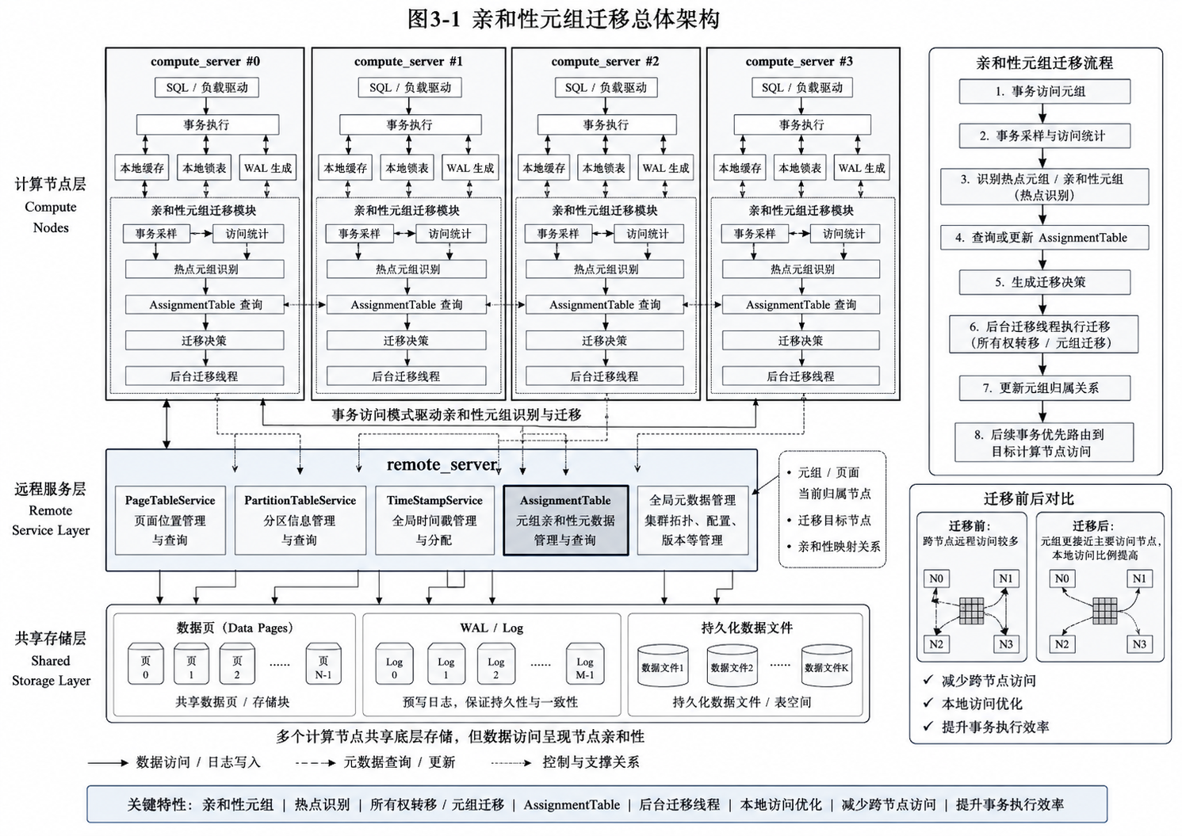
亲和性元组迁移机制由六个核心模块组成，如图3-1 所示。
图3-1 亲和性元组迁移总体架构
各模块职责如下。
（1）SampleRing：在事务提交后记录本事务访问过的元组集合。
（2）Aggregator：周期性消费采样数据，构建本地亲和图和访问计数。
（3）EdgeShuffler：在多个计算节点之间交换图边，使全局亲和信息能够被合并。
（4）ParMETIS旁路进程：执行分布式图划分，输出新的元组到节点映射。
（5）AssignmentTable：发布和维护最新分区结果，供迁移线程和相关路径查询。
（6）MigrationWorker：扫描AssignmentTable，生成迁移计划，并在后台移动元组。
从数据流角度看，系统可划分为“观测、决策、执行”三个阶段。观测阶段对应SampleRing与Aggregator，负责以低成本记录事务访问关系；决策阶段对应EdgeShuffler、ParMETIS旁路进程和AssignmentTable，负责将访问关系转换为可发布的目标节点映射；执行阶段对应MigrationWorker，负责把逻辑分配逐步落实为物理元组位置。
这种分阶段设计具有两方面优势。第一，各模块可以按照不同周期运行：采样在事务提交后执行，聚合可按几十毫秒级周期执行，分区可按秒级周期执行，迁移则按固定tick限速执行。第二，各模块异常对系统的影响范围较小。例如，某一轮ParMETIS分区失败时，系统仍可继续使用上一轮AssignmentTable；部分元组迁移失败时，也仅影响相关元组的收敛速度，不会阻塞整个数据库。

3.3 元组标识与亲和采样
为了统一表示不同表和不同负载中的数据项，系统将table id和业务主键打包为全局唯一的元组标识：
$tupleId = (tableId ≪ 48) ∣ itemKey$ （3-1）
事务提交成功后，系统从读写集合中提取实际访问过的元组标识。若事务访问的元组数量小于2，则不会产生亲和边；若访问数量较大，则进行去重和数量上限控制，以避免单个事务产生过多边。
采样过程如算法3-1所示。
算法3-1 事务亲和采样过程
输入：事务T
输出：采样缓冲区SampleRing
1: if affinity is disabled then return
2: items ← collect-tupleIds(T.readSet, T.writeSet)
3: items ← deduplicate(items)
4: if |items| < 2 then return
5: items ← cap(items)
6: SampleRing.push(items)
该设计仅在事务提交后执行轻量记录，不在事务执行过程中调用图划分或迁移逻辑，因此对前台事务路径的影响较小。
将采样位置设置在事务提交后还基于另一考虑：只有成功提交的事务才能代表系统中实际生效的访问关系。若将已中止事务的访问集合也加入亲和图，系统可能会根据未真正生效的数据修改关系作出迁移决策，从而在图中引入噪声。对于高冲突负载，中止事务数量可能较多，因此该约束尤为重要。
采样内容还需要进行去重。例如，一个事务可能多次读取同一账户，若不进行去重，该账户会在同一事务内重复参与边构建，导致边权被人为放大。本文在采样时按元组标识去重，并设置单事务最大采样数量。该上限可以防止复杂事务一次性产生过多边，从而保证Aggregator的处理时间可控。

3.4 亲和图构建与衰减
Aggregator周期性读取SampleRing中的样本，并将每个事务访问集合转换为亲和图中的边。设样本集合为 {v1, v2, ..., vk}，则系统对所有i < j执行：
$\left\{\begin{aligned}a(v) ← a(v)+1, v ∈ A(T), \\ w(u,v) ← w(u,v)+1, u,v ∈ A(T), u < v.\end{aligned}\right.$ （3-2）
其中，edge-weight表示元组之间的共同访问强度，node-access表示元组访问热度。顶点访问权重与边权分开维护：对事务访问集合中的每个元组，系统将其访问计数增加1；对同一事务中任意两个不同元组，系统将其共同访问边权增加1。前者用于近似负载均衡，后者用于刻画亲和强度。
为了适应负载变化，系统对历史边权进行衰减：
$w^{new}(e) = λ w^{old}(e) + w^{obs}(e)$ （3-3）
当decay-factor较小时，系统更关注近期访问模式；当decay-factor较大时，系统更稳定，但对热点变化反应较慢。本文实验中主要使用固定衰减参数，并在消融实验中分析不同衰减因子对吞吐和尾延迟的影响。
亲和图除了边权以外，还需要记录顶点访问权重。原因是图划分不能只追求边割最小。如果某个分区聚集了大量热点元组，虽然边割可能降低，但该节点会承担过多事务请求，形成新的负载不均衡。本文使用顶点访问次数近似表示元组热度，并把该信息作为ParMETIS的顶点权重输入，使分区器在降低跨分区边的同时尽量保持各节点负载均衡。
此外，图规模需要进行约束。长时间运行后，若所有历史元组和边均保留在图中，内存占用会持续增长，分区时间也会相应增加。本文使用衰减和TTL机制处理冷数据：近期不再出现的边权会逐渐降低，长期未被观察到的assignment也会被清理。该机制使系统更关注当前工作集，避免早期历史访问模式对后续分区产生长期影响。

3.5 分布式图划分流程
多机环境下，每个计算节点只能观察本节点执行事务产生的采样。为了得到全局图划分结果，系统需要在节点之间交换边和顶点信息。本文采用三阶段流程。
第一阶段是边交换。每个节点根据元组标识的稳定哈希确定边的负责节点，并将本地边发送给对应节点。负责节点合并相同边的权重。
第二阶段是顶点inventory交换。各节点交换当前持有或观察到的元组集合，用于构造ParMETIS所需的vtxdist和全局顶点编号。
第三阶段是分区结果分发。ParMETIS输出每个元组对应的新分区后，各节点将自己负责的assignment slice分发给其他节点，使每个计算节点最终都能获得一致的AssignmentTable快照。
分布式图划分过程中需要保持epoch一致。若不同节点基于不同版本的亲和图或assignment更新本地状态，就可能出现某个节点认为元组应迁移到A，而另一个节点认为应迁移到B的情况。本文通过分区周期和barrier控制各节点在同一epoch上交换信息和发布结果。AssignmentTable中的每条记录也携带版本信息，便于迁移线程判断计划是否过期。
为了减少分区结果抖动，系统还使用上一轮分区作为adaptive repartition的输入。这样ParMETIS不会每轮从空白状态重新划分，而是在已有分配基础上做增量调整。对于在线数据库系统，这一点非常关键，因为每一次分区变化都可能触发实际元组迁移。稳定的分区结果可以减少不必要迁移，降低后台线程对前台事务的干扰。

3.6 AssignmentTable设计
AssignmentTable维护元组标识到亲和目标节点的映射：
$AssignmentTable: tupleId ↦ nodeId$ （3-4）
为了避免阻塞前台查询路径，AssignmentTable采用快照发布方式。后台线程生成新快照后，通过原子指针替换当前快照；读者只读取当前快照，不需要持有全局锁。
查找逻辑如算法3-2所示。
算法3-2 AssignmentTable查找
输入：元组标识tupleId；回退节点fallbackNode
输出：元组对应的目标计算节点nodeId
1: snapshot ← currentAssignment
2: if tupleId ∈ snapshot then return snapshot[tupleId]
3: return fallbackNode
其中，fallbackNode是系统原有的页面归属或哈希归属结果。该方式可以保证尚未进入亲和图的冷元组仍然按照原系统逻辑访问，不影响正确性。
需要强调的是，AssignmentTable表示亲和目标节点，而非持久化存储归属或当前页面所有者。本文将逻辑目标节点、当前页面所有者和物理位置区分开来：逻辑目标节点来自ParMETIS分区结果；当前页面所有者由Lazy Release协议中的页面持有状态决定；物理位置则是元组在共享存储页面中的实际Rid。ParMETIS输出新分区后，元组不会立即移动，而是由MigrationWorker逐步迁移到更适合目标节点本地访问的页面区域。因此，系统在使用AssignmentTable时必须区分“逻辑目标节点”和“当前页面实际所有者”。本文的迁移线程会通过BLink索引重新定位元组当前Rid，并检查源页面是否仍属于本节点，从而避免基于过期计划移动错误数据。
在当前实现中，事务访问路径仍主要依赖页面实际位置和既有页面锁协议，AssignmentTable主要用于指导后台迁移。该设计在一定程度上牺牲了即时路由收益，但降低了正确性风险。若未来将AssignmentTable用于事务路由，还需要处理“事务被路由到目标节点但元组尚未迁移完成”的情况，否则可能引入额外远程跳转。

3.7 元组迁移协议
MigrationWorker根据AssignmentTable生成迁移计划。一个迁移计划包含：
$Plan = (tupleId, srcNode, dstNode, epoch)$ （3-5）
其中，srcNode是当前源节点，dstNode是ParMETIS给出的目标节点，epoch表示该计划对应的assignment版本。
一次元组迁移包括以下步骤。
（1）通过BLink索引定位元组当前所在的源页面和slot。
（2）检查源页面当前归属是否仍为本节点，避免对已经迁移过的数据重复迁移。
（3）按照全局页面编号顺序获取源页面和目标页面的X锁，保证迁移期间前台事务不能并发修改目标元组，并降低迁移线程之间循环等待的风险。
（4）在目标页面寻找空闲slot，并复制元组键、DataItem元数据和value字节。
（5）更新BLink索引，使后续查找指向目标位置。
（6）在源页面清除原slot，并更新源页面和目标页面的空闲空间信息。
（7）写入insert/delete日志，用于恢复时重放迁移结果。
（8）释放页面锁，并根据迁移结果更新统计指标。
迁移需要满足的正确性不变量见表3-1。
表3-1 元组迁移正确性不变量
不变量 | 含义 | 保证方式
I1 | 同一元组不能同时存在两个可见位置 | BLink 更新作为迁移线性化点
I2 | 前台事务不能观察到半迁移状态 | 源页与目标页 X 锁保护复制、索引切换和源 slot 清理
I3 | 迁移失败后可回滚或重试 | BLink 更新前失败回滚目标 slot，未成功任务释放 in-flight 状态
I4 | 迁移不破坏元组锁语义 | 执行前检查 DataItem 锁状态，只迁移未被前台事务持有的元组
I5 | 过期计划不能错误迁移 | 执行前重新解析 Rid，并校验源页归属和 assignment epoch
迁移协议中最关键的顺序是“先复制目标元组，再更新BLink，最后删除源slot”。本文将BLink索引更新成功作为元组迁移的线性化点：在线性化点之前，前台事务通过索引只能访问源位置；在线性化点之后，前台事务通过索引访问目标位置。系统必须在持有源页和目标页X锁的情况下完成目标写入、索引切换和源slot清理；若目标写入后但BLink更新前失败，则回滚目标slot并释放in-flight状态，后续调度周期重新尝试。
另一个重要细节是DataItem锁状态检查。前台事务可能已经获取了元组级锁，但暂时释放了页面锁。如果迁移线程只依赖页面X锁，可能会把仍处于事务持有状态的DataItem复制到目标页面，导致锁状态跨节点传播。本文实现会检查DataItem是否处于UNLOCKED状态，若不是则跳过该元组，等待后续周期再迁移。采用该方式会降低一次迁移的成功率，但可以避免破坏并发控制语义。

3.8 批量迁移优化
初始实现中，MigrationWorker对每个元组单独执行一次迁移。该方式实现简单，但存在重复开销。如果同一源页面中有多个元组都需要迁移到同一目标节点，逐元组迁移会反复获取同一源页面锁，并反复检查或分配目标页面。
本文进一步实现了按源页面和目标节点合并的批量迁移。系统将迁移计划按照如下key分组：
$GroupKey = (tableId, srcPage, dstNode)$ （3-6）
对于同一组内的多个元组，迁移线程只需获取一次源页面锁，并尽量在同一个目标页面中连续填充多个空闲slot。该优化的主要收益包括：
（1）减少源页面X锁的重复申请和释放。
（2）提高目标页面空间利用率，避免每个元组都分配新页面。
（3）减少updatePageSpace和目标页面池维护次数。
（4）在迁移积压任务较大时提高单位tick内的有效迁移数量。
批量迁移并不改变迁移正确性。组内每个元组仍然单独验证BLink位置、源slot状态和DataItem锁状态。只有通过检查的元组才会被复制和提交迁移结果。
批量迁移的核心作用是降低页面级固定开销。一次元组迁移通常包含定位源记录、获取源页锁、获取目标页锁、查找目标空闲槽位、更新页面空闲空间和维护目标页面池等步骤。其中，许多步骤与元组数量无关，而与页面访问有关。若同一源页中的多个元组均需迁移到同一目标节点，则合并这些计划后，页面级固定成本可以被多个元组共同摊销。
该优化也有边界。若同一批计划来自不同源页面或不同目标节点，强行合并反而会增加锁持有时间和死锁风险。因此，本文只按照 (tableId, srcPage, dstNode)合并，这是一个相对保守的粒度。它既能利用同页迁移的局部性，又不会跨多个源页面长时间持有大量锁。批量迁移开关消融显示，开启批量后前台吞吐基本持平，但完成迁移数提高2.75%，迁移积压降低35.37%，失败迁移数由9降至2，说明该优化主要改善后台迁移效率和积压控制。

第4章 系统实现

4.1 实现环境
本文基于WookongDB-MP原型系统实现亲和性元组迁移机制。系统采用C++ 实现，通信层使用RPC，图划分部分使用ParMETIS和MPI运行环境。实验脚本使用Python编写，用于完成多机代码同步、ParMETIS环境检查、服务启动、结果收集与指标汇总。
主要代码模块如表4-1 所示。
表4-1 主要实现模块
模块 | 文件或目录 | 功能
配置 | core/affinity/affinityConfig.h | 定义亲和机制参数与元组标识编码
采样 | core/affinity/sample-buffer.* | 记录事务访问样本
聚合 | core/affinity/aggregator.* | 构建本地亲和图
边交换 | core/affinity/edge-shuffler.* | 跨节点交换边信息
分区 | core/affinity/partitioner.* | 调用 ParMETIS 并生成 assignment
映射表 | core/affinity/assignment-table.* | 发布元组到节点的映射
迁移队列 | core/affinity/migration-planner.* | 生成和维护迁移计划
迁移执行 | core/affinity/migration-worker.* | 执行元组迁移
批量分组 | core/affinity/migrationBatch.h | 按源页和目标节点合并迁移
指标 | core/affinity/affinity-metrics.* | 记录实验统计
多机脚本 | tests/scripts/multinodeParmetisSmoke.py | 多节点实验自动化

4.2 事务采样实现
事务执行过程中，系统已经维护事务读写集合。亲和采样模块在事务成功提交后读取这些集合，将业务key转换为元组标识并写入SampleRing。该方式可以避免中止事务（aborted transaction）的访问集合污染亲和图。
SampleRing的设计重点是低开销。前台线程只进行简单写入，不执行复杂图处理。Aggregator后台线程周期性drain样本，将样本转换为边权累加。
为适应多工作线程环境，采样模块尽量避免引入全局锁竞争。每个工作线程可以将采样结果写入本地或低竞争缓冲区，再由Aggregator批量读取。该方式可以在事务提交频率较高时控制采样开销，避免其随计算节点数线性放大到不可接受的程度。对于本文实验，事务访问集合通常较小，因此采样数据结构可以保持相对简单。
采样模块还需要过滤系统表和非业务元组。本文主要关注SmallBank业务账户数据，应避免BLink元数据页、FSM页或系统内部记录进入亲和图。否则，ParMETIS可能将系统元数据误判为热点业务数据，导致迁移计划缺乏实际意义。

4.3 ParMETIS旁路进程
若在数据库主进程中直接链接ParMETIS和MPI，会增加部署复杂度，并可能影响主进程稳定性。本文采用旁路进程设计：数据库主进程通过Unix Domain Socket将图划分请求发送给旁路进程，旁路进程负责调用ParMETIS并返回分区结果。
该设计具有两个优点。
第一，数据库主进程不需要直接管理MPI生命周期，降低工程复杂度。
第二，ParMETIS出现错误时更容易隔离，不会直接破坏事务执行主进程。
旁路进程和主进程之间传输的是图划分请求和结果。请求中包含本地顶点范围、CSR邻接表、边权、顶点权重和上一轮分区信息。旁路进程完成ParMETIS调用后，把本rank的分区结果返回给主进程。主进程再把结果转换为元组到node的assignment，并参与后续分发。
旁路进程方式也便于开展部署前置检查。多机实验脚本在正式启动工作负载前，会检查各节点的ParMETIS和METIS库是否可用，以降低运行到分区阶段才发现依赖缺失的风险。对于多节点协同实验，任一节点缺少关键依赖都可能导致整轮实验中断，因此前置环境检查具有必要性。

4.4 迁移队列实现
MigrationQueue负责保存待迁移元组。为了避免同一元组被重复加入队列，系统维护in-flight集合。若某个元组已经处于待迁移或正在迁移状态，新计划不会重复入队。
迁移成功后，元组会进入短期冷却状态，避免在连续分区周期中被来回迁移。迁移失败则不进入冷却状态，使系统可以在后续tick中重新尝试。
迁移队列设计需要在“新鲜度”和“稳定性”之间折中。若保留所有历史计划，队列可能积压大量收益已经降低的迁移任务；若每轮均丢弃旧任务，则可能导致系统不断重新规划而难以完成实际迁移。本文当前保留未完成计划，并通过in-flight去重避免重复入队。实验结果表明，简单丢弃旧队列虽然可以降低积压指标，但会显著降低吞吐量，因此本文未采用该策略。
迁移队列中的计划只保存元组标识、源节点、目标节点和epoch，而不长期保存源Rid。原因是元组可能已经被其他迁移或前台操作改变位置。真正执行迁移前，MigrationWorker会重新通过BLink查找当前Rid，并重新验证页面归属。这种“执行前再解析”的方式可以降低过期计划造成的错误。

4.5 批量迁移实现
批量迁移新增 MigrationGroupKey 和 BuildMigrationGroups 两个核心实现。MigrationGroupKey 包含 tableId、srcPage 和 dstNode。MigrationWorker 批量取出迁移计划后，先解析每个元组当前源 Rid，再根据 group key 建立分组。批量迁移的核心流程如图4-1 所示。
在具体实现中，系统按页面号顺序获取源页面和目标页面的X锁，避免死锁。若目标页面已满，则从目标页面池中获取下一页继续迁移剩余元组。若某个元组的源slot已经无效、BLink已改变或DataItem仍处于加锁状态，则跳过该元组，并在后续周期重新尝试。
批量迁移还保留逐元组成功标记。一个分组中可能仅有部分元组迁移成功，例如部分元组被前台事务加锁，或部分元组的BLink映射已经发生变化。系统不会因为组内单个元组失败而回滚整个分组，而是记录每个原始计划的迁移结果。成功迁移的元组进入冷却状态，失败元组释放in-flight状态，后续可重新规划。该部分成功策略提高了迁移线程的有效工作量。

4.6 正确性约束
元组迁移涉及BLink索引、源页面、目标页面和日志状态，因此必须谨慎处理失败路径。当目标slot已经写入但BLink更新失败时，系统会回滚目标页面bitmap和记录计数，避免产生不可达但可见的脏数据。只有BLink更新成功后，系统才删除源slot并写入删除日志。当源元组正被前台事务持有锁时，迁移线程不会强行移动该元组。该方式可以避免把锁状态复制到目标节点，导致提交阶段无法正确释放锁。
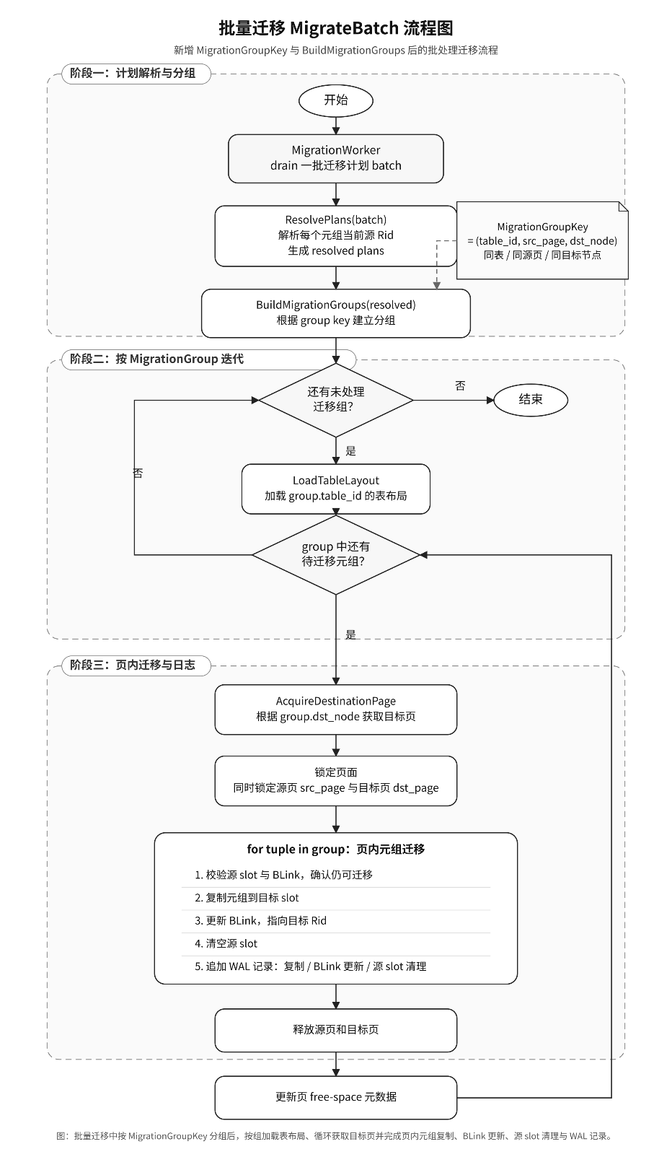
当迁移计划过期或源页面已不属于本节点时，迁移直接失败并释放队列状态。失败任务不会进入冷却状态，因此后续新的assignment仍可重新规划该元组。

图4-1 批量迁移核心流程
目标页面池用于复用已经分配给某个目标节点但尚未填满的页面。没有页面池时，每迁移一个元组都可能分配新页面，导致空间利用率极低，也会增加元数据维护成本。页面池按 (tableId, dstNode)维护，优先返回仍有空闲slot的页面。批量迁移会在同一目标页面中尽量连续写入多个元组，并在释放锁后更新该页面剩余空间。

第5章 实验与性能分析

5.1 实验环境与评价方法
本文实验旨在验证在线页面亲和机制能否在共享存储多写OLTP场景中同时提升吞吐量、改善访问局部性并降低尾延迟。实验部署在5台服务器上，其中4台作为计算节点，1台同时运行存储服务和远程元数据服务。所有节点通过10.10.2.0/24内网互连，实验脚本统一完成代码同步、配置生成、进程清理、服务启动、MP-Router测量和结果回收，以减少人工操作带来的环境差异。
表5-1 实验节点硬件与系统环境
节点 IP | 角色 | CPU / vCPU | 内存 | 磁盘 | 网卡 | OS / 内核
10.10.2.31 | 计算节点 0 | Hygon C86 5390 16C / 48 | 98 GiB | Virtio 256 GB ext4 | Virtio enp12s0 | Ubuntu 22.04.5 / 6.8.0-106
10.10.2.32 | 计算节点 1 | Hygon C86 5390 16C / 24 | 49 GiB | Virtio 256 GB ext4 | Virtio enp12s0 | Ubuntu 22.04.5 / 6.8.0-40
10.10.2.33 | 计算节点 2 | Hygon C86 5390 16C / 24 | 49 GiB | Virtio 256 GB ext4 | Virtio enp12s0 | Ubuntu 22.04.5 / 6.8.0-111
10.10.2.34 | 计算节点 3 | Hygon C86 5390 16C / 24 | 49 GiB | Virtio 256 GB ext4 | Virtio enp12s0 | Ubuntu 22.04.5 / 6.8.0-40
10.10.2.38 | 存储/服务节点 | Hygon C86 5390 16C / 24 | 49 GiB | Virtio 256 GB ext4 | Virtio enp12s0 | Ubuntu 22.04.5 / 6.8.0-87

表5-1 给出了实验节点硬件与系统环境。上述节点构成本文最终多机实验环境，CPU 均为 Hygon C86 5390 16 核处理器，x86-64 架构，每个节点仅一个 NUMA 节点且未启用 SMT。五台服务器运行在 KVM 全虚拟化平台上，磁盘与网卡均为 Virtio 虚拟设备：根文件系统为 ext4，swap 大小约 2 GiB；内网地址段为 10.10.2.0/24。由于 Virtio 网卡在系统内不暴露实际链路速率，本文不据此报告固定网络带宽。计算节点 0 同时承担实验脚本调度，分配的 vCPU 和内存约为其他节点的两倍；其余三台计算节点与存储/服务节点的 vCPU 和内存配置一致。所有节点使用 GCC 11.4.0 与 CMake 3.22.1 构建本文系统、brpc通信框架以及ParMETIS旁路进程。
本文实验采用MP-Router驱动的SmallBank亲和负载，主要运行参数见表5-2，单轮测量规模约 2000 万笔事务。核心参数保持一致：4 个计算节点、32 个MP-Router worker、system mode 13、batch size 为 1000、bucket 数为 4、账户数为 500000、热点账户数为 100000，并关闭WAL以隔离页面亲和机制对远程访问比例和页面所有权转移的影响。因此，本文主性能结论主要对应非日志瓶颈下的局部性收益；WAL开启后的日志持久化开销和迁移恢复语义仅作为设计约束讨论，不作为主实验结论。Schism对比实验在相同测量负载之前先运行同规模训练轮次，生成离线静态划分，再将静态划分应用到测量轮次。
表5-2 主要运行参数
参数 | 取值 | 说明
computeHosts | 4 | 4 个计算节点参与吞吐统计
workerThreads | 32 | MP-Router 工作线程数
tryCount | 157000 | 约 2000 万事务测量规模
systemMode | 13 | 得分式亲和路由模式
batchSize / numBucket | 1000 / 4 | 路由批大小与桶数
partitionCycleMs | 10000 | ParMETIS 重分区周期
migrationTickMs / batch | 200 / 200 | 后台迁移调度参数
edgeDecayFactor | 0.9 | 亲和图历史权重衰减系数
repartItr / gate | 1000 / 0.55 | 重分区代价与最大变动比例

本章实验按研究问题组织：10分钟级无亲和、Schism静态划分和在线亲和实验用于构成主对照；6小时级实验用于验证长期稳定性和收敛后平台能力；批量迁移开关、路由模式、衰减因子和重分区周期实验用于分析关键模块与参数的影响。所有图表均由结果目录中的summary.txt、MP-Router日志和affinityTimeseries.csv生成。由于多机实验成本较高，本文报告单次完整运行结果，并在有效性威胁中说明尚未系统统计多次重复运行的置信区间。

5.2 评价指标与实验方法
本文以吞吐量、尾延迟和访问局部性作为主要评价指标。吞吐量由MP-Router统计的总提交事务数除以测量时间得到，单位为txn/s；同时报告warmup后吞吐量，以削弱启动阶段对结果的影响。延迟分为事务执行延迟和fetch-to-complete端到端延迟，其中后者覆盖请求排队、远程页面获取与事务完成过程，更能反映用户侧尾延迟。
局部性指标包括本地访问比例、远程访问比例和存储读取比例。本地访问比例越高，说明事务所需页面越可能已经在当前计算节点本地或由当前节点稳定持有；远程访问比例越高，说明越多事务需要跨计算节点请求页面所有权或等待页面推送。对于共享存储多写系统，远程访问比例通常比单纯的edgecut（图划分中跨分区边的切割数）更接近实际性能，因为它直接对应Lazy Release协议中的远程锁等待、页面推送和所有权转移路径。
迁移指标包括计划迁移数、完成迁移数、失败迁移数、迁移成功率和迁移积压。在线亲和方案的迁移在测量过程中持续发生；Schism静态方案则在测量前根据训练图生成静态AssignmentTable，并在进入测量前等待静态迁移尽量完成。因此，Schism的训练成本和静态apply等待时间不计入测量吞吐，但单独报告训练图规模和assignment规模，以保证比较口径透明。
后续实验围绕五个研究问题展开：RQ1验证在线亲和相对无亲和基线和Schism静态划分的吞吐与尾延迟收益；RQ2验证在线机制是否具备长时间稳定运行能力；RQ3分析迁移是否转化为访问局部性；RQ4分析批量迁移、路由模式、衰减因子和重分区周期等关键模块与参数；RQ5总结实验结论并说明有效性边界。这样的组织方式使每组实验对应明确问题，避免把不同运行时间和不同统计口径的结果混作同一类证据。

5.3 RQ1：在线亲和是否提升吞吐量和尾延迟
主实验包含三组同条件测量。第一组关闭所有亲和性功能，作为无亲和基线；第二组采用Schism风格的离线静态划分；第三组采用本文的在线亲和方案。Schism（Curino et al.，2010）将工作负载建模为元组图，并通过 METIS 生成静态分区。为了让该对比尽量有利于Schism，本文不是使用短训练样本，而是使用与测量轮次相同 tryCount 的训练轮次生成图：训练轮次完成 2009.3 万笔事务，合并后 workload graph 含 88813 行记录，最终静态 assignment CSV 含 59342 行。随后系统等待 120 s 静态迁移 apply，再启动正式测量。
Schism与本文方法的本质差异在于系统假设和适应方式不同。Schism面向 shared-nothing 分区数据库，主要通过离线训练负载降低跨分区事务；本文面向共享存储多写数据库，优化对象不是固定数据分片归属，而是运行时页面所有权转移和远程访问路径。因此，本文采用持续采样、周期性重分区和后台限速迁移来适应热点漂移，其主要风险也从静态划分质量转为迁移开销、迁移积压和前后台资源竞争。两者在架构假设、划分方式、优化目标、数据动作、适应性和主要风险上的对照见表5-3。
表5-3 Schism与本文方法的本质差异
维度 | Schism 静态划分 | 本文在线亲和
架构假设 | shared-nothing 分区数据库 | 共享存储多写数据库
划分方式 | 离线静态训练 | 在线周期性重分区
优化目标 | 减少跨分区事务 | 减少页面所有权转移和远程访问
数据动作 | 静态分区或复制 | 后台限速元组迁移
适应性 | 依赖训练负载特征 | 持续适应运行时亲和
主要风险 | 热点漂移后划分失效 | 迁移开销与积压

表5-4 三组主实验结果
指标 | 无亲和 | Schism  静态 | 在线  亲和 | 在线 vs  无亲和 | 在线 vs  Schism
吞吐量（txn/s） | 27492.58 | 25862.32 | 28912.06 | +5.16% | +11.79%
warmup 后吞吐量 | 27504.37 | 25872.68 | 28924.78 | +5.16% | +11.80%
执行 P99（ms） | 10.40 | 12.03 | 10.28 | -1.15% | -14.55%
端到端 P99（ms） | 5656.14 | 6735.30 | 5401.75 | -4.50% | -19.80%
远程访问比例 | 24.114% | 24.875% | 19.660% | -4.45 % | -5.21 %
本地访问比例 | 75.853% | 75.090% | 80.303% | +4.45 % | +5.21 %

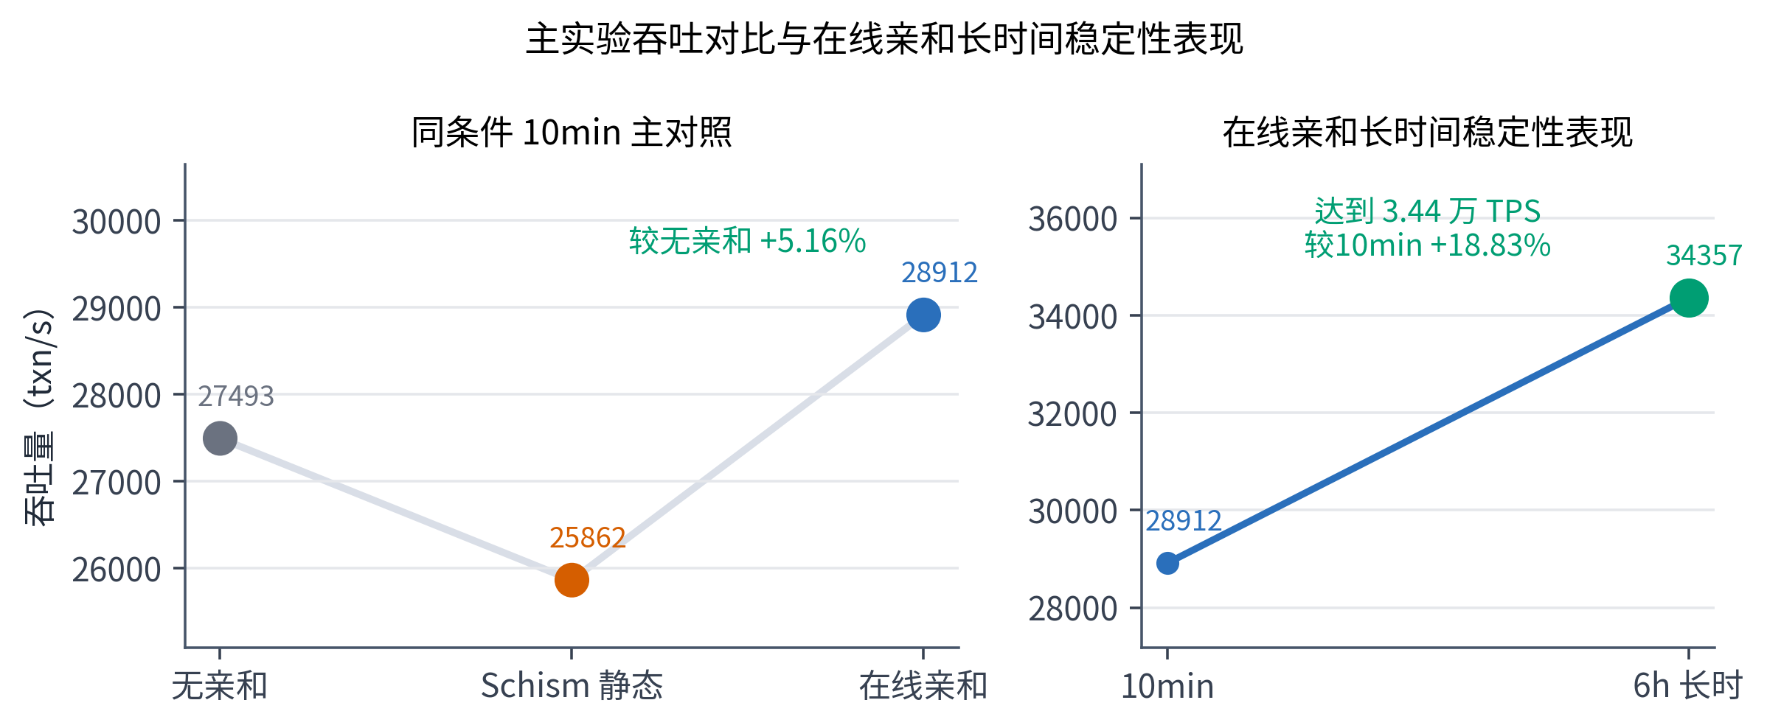
图5-1 主实验吞吐对比与在线亲和长时间稳定性表现
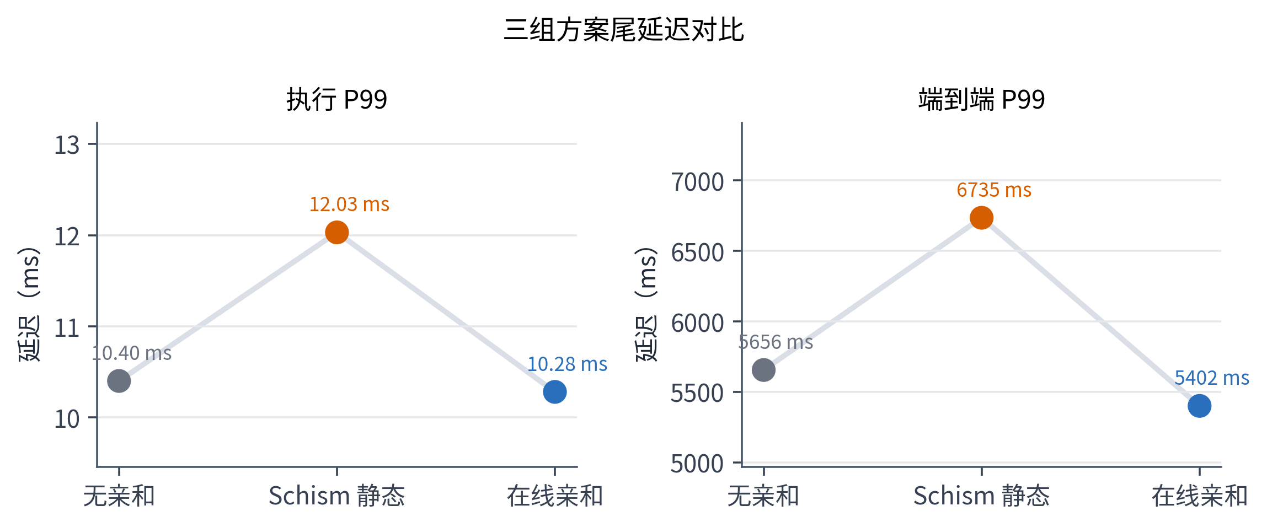
图5-2 三组方案尾延迟对比
从表5-4 与图5-1、图5-2 可以看到，在线亲和方案吞吐量达到 28912.06 txn/s，较关闭亲和性的 27492.58 txn/s 提高 5.16%，较Schism静态划分的 25862.32 txn/s 提高 11.79%。更重要的是，在线亲和将远程访问比例降至 19.660%，低于无亲和的 24.114% 和Schism静态划分的 24.875%，分别降低 4.45 和 5.21 个百分点。为补齐关闭亲和基线的局部性口径，本文在该组实验中保留页面来源统计但不启动采样、重分区和迁移线程。结果说明，静态划分即使使用完整训练轮次，也难以适应测量阶段的页面所有权状态和运行时热点漂移；在线机制则能持续利用新的事务访问关系修正局部性。
无亲和基线和Schism在测量阶段都没有在线重分区，因此MP-Router的pageIdChanges为0；在线亲和方案在测量过程中发生117294次pageId变更，并完成106049次迁移。虽然这会引入后台维护成本，但远程访问比例下降最终转化为更低的端到端尾延迟：在线亲和的fetch-to-complete P99为5401.75 ms，无亲和基线为5656.14 ms，Schism为6735.30 ms。按基线为分母计算，在线亲和较无亲和低4.50%，较Schism低19.80%；若按在线亲和为分母，则Schism高24.69%。这说明本文方法的收益不仅停留在图划分指标上，而是传导到了用户可感知的尾延迟。
图5-1 右侧单独给出了在线亲和 6 小时长时间稳定性实验的平均吞吐。该实验达到 34356.98 txn/s，约为 3.44 万 txn/s。由于 6 小时实验与 10 分钟主对照的运行时间和系统收敛状态不同，本文不把该结果作为严格同条件性能对比，而是用于说明持续采样、重分区和迁移不会导致系统失稳，并展示在线亲和机制在收敛后的高吞吐平台能力。

5.4 RQ2：在线机制能否长时间稳定运行
为了避免 10 分钟级实验只反映短时状态，本文复用相同核心参数进行 6 小时级长时间稳定性实验。该实验的MP-Router日志显示共完成 7.23197 亿笔事务，测量时间约 21049.493 s，平均吞吐量为 34356.98 txn/s，约 3.44 万 txn/s。表5-5 汇总了该实验的核心统计。需要强调的是，该结果主要用于验证机制的长期稳定性和收敛后平台能力；由于运行时间不同，它不作为与 10 分钟无亲和或Schism基线的严格同条件对比。
表5-5 6 小时长时间稳定性统计
指标 | 数值 | 说明
总事务数 | 723,197,000 | MP-Router 汇总日志
测量时间（s） | 21049.49 | 约 6 小时
平均吞吐量（txn/s） | 34356.98 | 全程平均
TPS P5 / P50 / P95 | 29904.20 / 34855.66 / 37143.09 | 按日志采样点统计
TPS 标准差 / CV | 2243.30 / 6.53% | CV 为变异系数
5 分钟窗口最小/最大 TPS | 27746.27 / 36215.89 | 滚动窗口均值
执行 P99 / 端到端 P99（ms） | 7.85 / 4093.83 | warmup 后统计

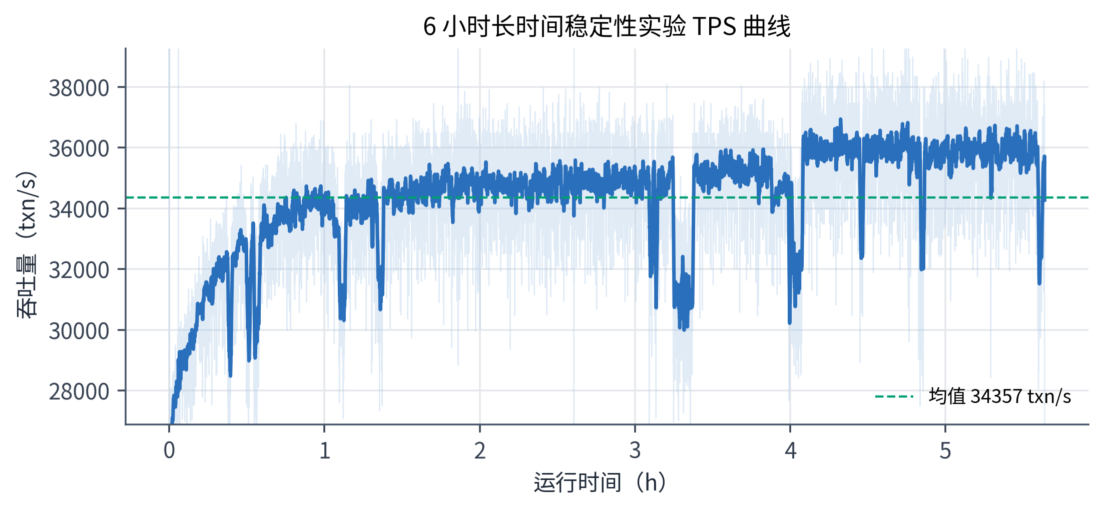
图5-3 在线亲和 6 小时长时间稳定性实验全程TPS
图5-3 给出了 6 小时长时间稳定性实验的全程吞吐曲线。系统在 warmup 阶段后吞吐迅速进入 3 万 txn/s 量级的稳态，TPS变异系数为 6.53%，5 分钟滚动窗口最小值为 27746.27 txn/s，未出现持续下滑或迁移导致的长时间失稳。该结果验证了在线亲和机制在持续AssignmentTable更新、迁移队列调度和页面所有权变动下的稳定运行能力。

5.5 RQ3：迁移是否转化为访问局部性
在线亲和方案的关键不在于一次性得到低 edgecut，而在于持续把逻辑分配落实为物理局部性。表5-6 对比了在线亲和和Schism静态划分的迁移执行状态，所有迁移计划数、完成数、失败数和积压数均统一采用 summary 文本 中的 affinity-migrations-* 集群汇总口径。在线方案计划迁移 107045 个元组，完成 106049 个，成功率为 99.070%；Schism静态方案计划迁移 44379 个元组，完成 44200 个，成功率为 99.597%。图5-4 进一步展示了两组迁移计划与完成情况。Schism迁移更少且失败为 0，但其最终远程访问比例更高，说明仅完成静态迁移并不足以适应运行时访问关系。
表5-6 迁移执行状态
指标 | 在线亲和 | Schism 静态
计划迁移数 | 107,045 | 44,379
完成迁移数 | 106,049 | 44,200
失败迁移数 | 2 | 0
迁移成功率 | 99.070% | 99.597%
迁移积压 | 996 | 179

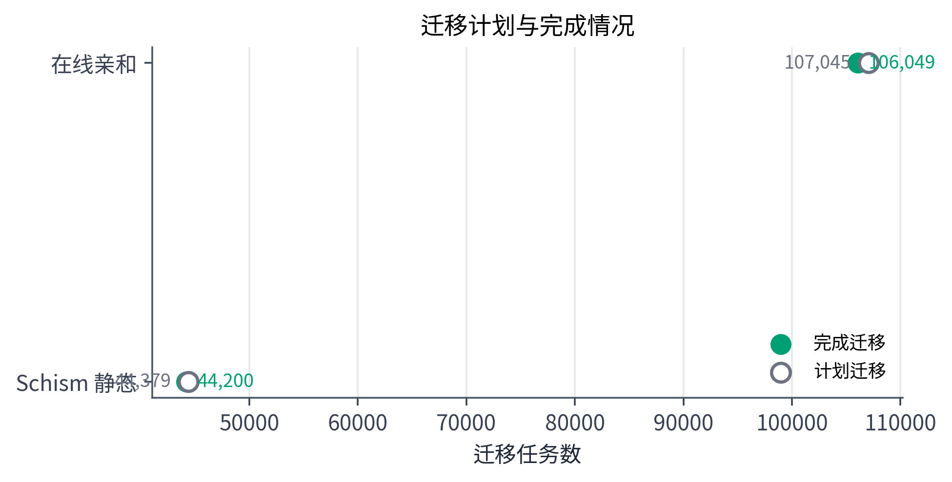
图5-4 在线亲和与Schism静态划分迁移任务执行情况
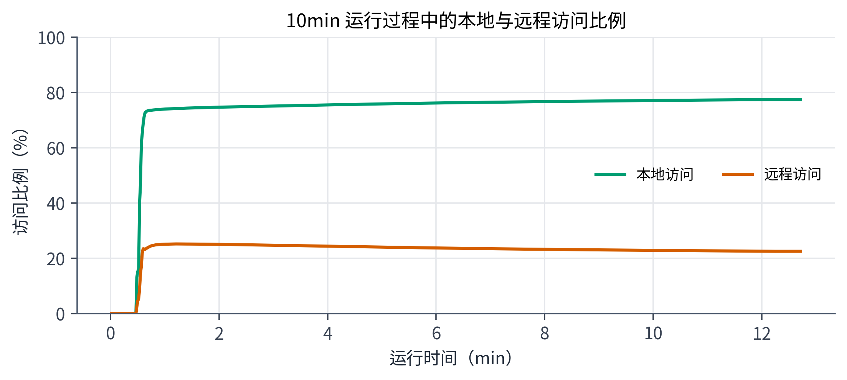
图5-5 在线亲和 10min 运行过程中的本地与远程访问比例变化
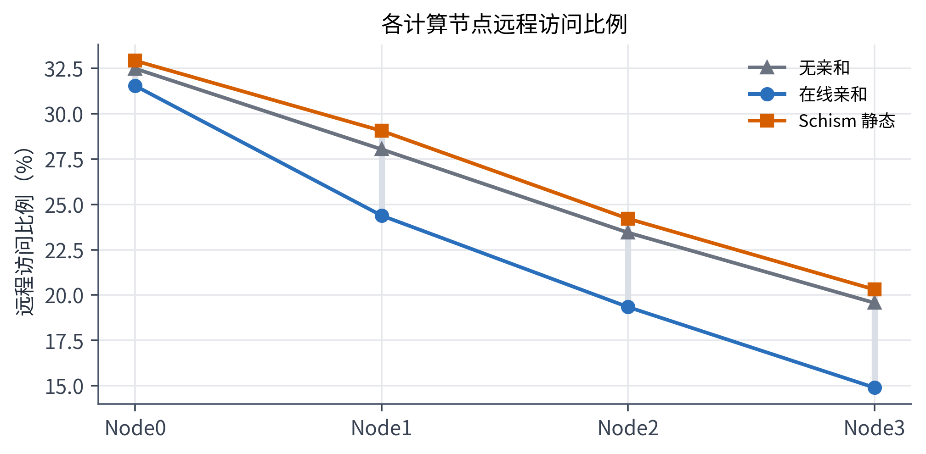
图5-6 各计算节点远程访问比例对比
图5-5 给出了 10 分钟实验中本地与远程访问比例的全程变化。系统启动初期跨节点访问占比较高，随着事务采样积累和后台迁移推进，本地访问比例上升并最终稳定在 80% 左右。该曲线解释了在线亲和机制如何把采样、分区和迁移逐步转化为访问局部性；6 小时实验的TPS曲线（图5-3）则验证该机制在长时间运行中的吞吐稳定性。二者来自不同实验 run，分别覆盖机制演化和长期稳定性两个互补证据维度，不混作严格同条件对比。图5-6 进一步显示，在 4 个计算节点上在线亲和方案的远程访问比例整体低于无亲和和Schism静态方案，说明在线机制带来的收益不是单个节点偶然造成的，而是集群范围内的一致改善。

5.6 RQ4：关键参数对性能有什么影响
为分析不同模块对最终性能的影响，本文补充了批量迁移开关、路由模式、亲和图衰减因子和重分区周期四组消融实验。由于消融实验的绝对吞吐量会受到运行时长和负载规模影响，本节主要关注同一组实验内部的相对趋势。
表5-7 批量迁移开关消融实验
配置 | 吞吐量（txn/s） | 远程访问比例 | 完成迁移数 | 失败迁移数 | 迁移积压
关闭批量迁移 | 28901.58 | 19.695% | 103,206 | 9 | 1,541
开启批量迁移 | 28912.06 | 19.660% | 106,049 | 2 | 996
相对变化 | +0.04% | -0.035 % | +2.75% | 9 → 2 | -35.37%

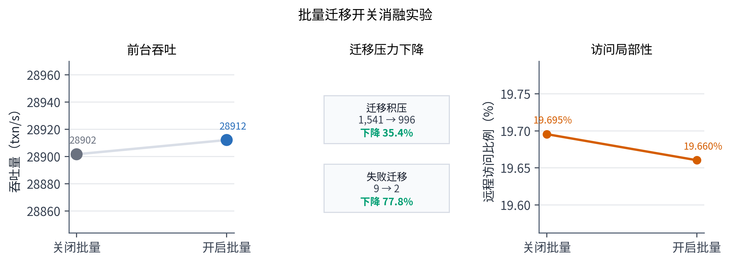
图5-7 批量迁移开关消融实验
表5-7 给出了批量迁移开关的完整指标，图5-7 进一步用箭头突出后台迁移状态的改善。开启批量迁移后，吞吐量从 28901.58 txn/s 变为 28912.06 txn/s，差异仅为 +0.04%，说明该优化不会明显改变前台吞吐上限；但迁移积压由 1541 降至 996，下降 35.37%，失败迁移数由 9 降至 2，下降 77.78%。远程访问比例仅下降 0.035 个百分点，说明批量迁移对 10 分钟级吞吐的直接贡献有限，但能明显减少迁移失败和积压，使在线亲和机制更可靠地把分区结果落实为物理局部性。
路由模式消融对比MP-Router中三种得分式路由策略，区别在于是否启用两类亲和信号：基于历史页面所有权的benefit1（待访问页面已在本节点ownership表中的比例）和基于ParMETIS当前分区结果的benefit2（待访问页面被亲和分区分配到本节点的比例）。三种模式共用benefit3（工作负载与队列长度的均衡惩罚）。Mode 13（本文主实验配置）综合三项得分，score = benefit1 + benefit2 + benefit3，事务路由同时利用历史所有权和ParMETIS亲和分区；Mode 23去掉benefit1，仅用benefit2 + benefit3，事务路由完全相信ParMETIS给出的逻辑分配，不考虑实际页面所有权状态；Mode 24去掉benefit2，仅用benefit1 + benefit3，事务路由仅跟随实际页面所有权，不参考ParMETIS分区结果。三种模式分别对应“ownership + ParMETIS联合”“仅ParMETIS”和“仅ownership”三种信号配置，用于分离两条亲和信号对路由质量的独立贡献。
表5-8 路由模式消融实验
模式 | 吞吐量（txn/s） | 远程访问比例 | 本地访问比例 | 迁移完成数
Mode 13 | 25516.55 | 26.99% | 71.95% | 3,874
Mode 23 | 18781.43 | 41.95% | 56.99% | 4,885
Mode 24 | 26045.94 | 26.83% | 72.11% | 3,578

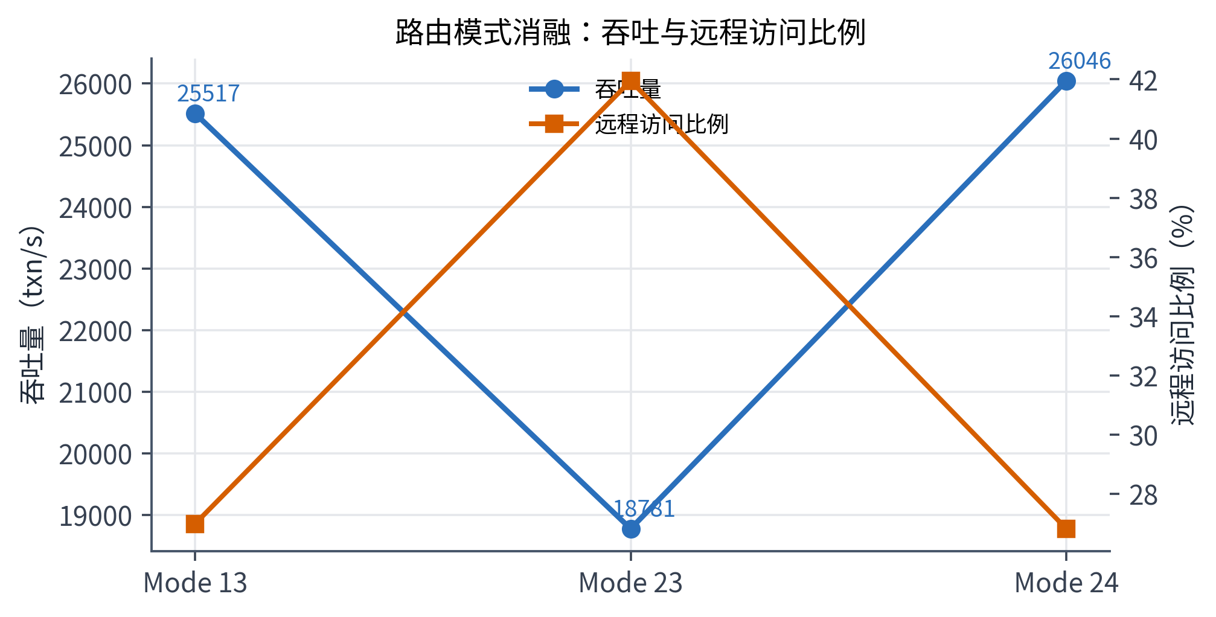
图5-8 路由模式消融实验
表5-8 和图5-8 显示，Mode 13 和 Mode 24 的吞吐量明显高于 Mode 23，且远程访问比例也更低。Mode 13 相比 Mode 23 吞吐提升约 35.86%，说明仅有后台迁移还不够，事务入口处的路由策略必须同时考虑逻辑亲和分配和实际页面所有权状态。Mode 24 的短时吞吐略高，但 Mode 13 在后续长时间稳定性与Schism对比中形成了更完整的评估链路，因此本文采用 Mode 13 作为主实验配置。
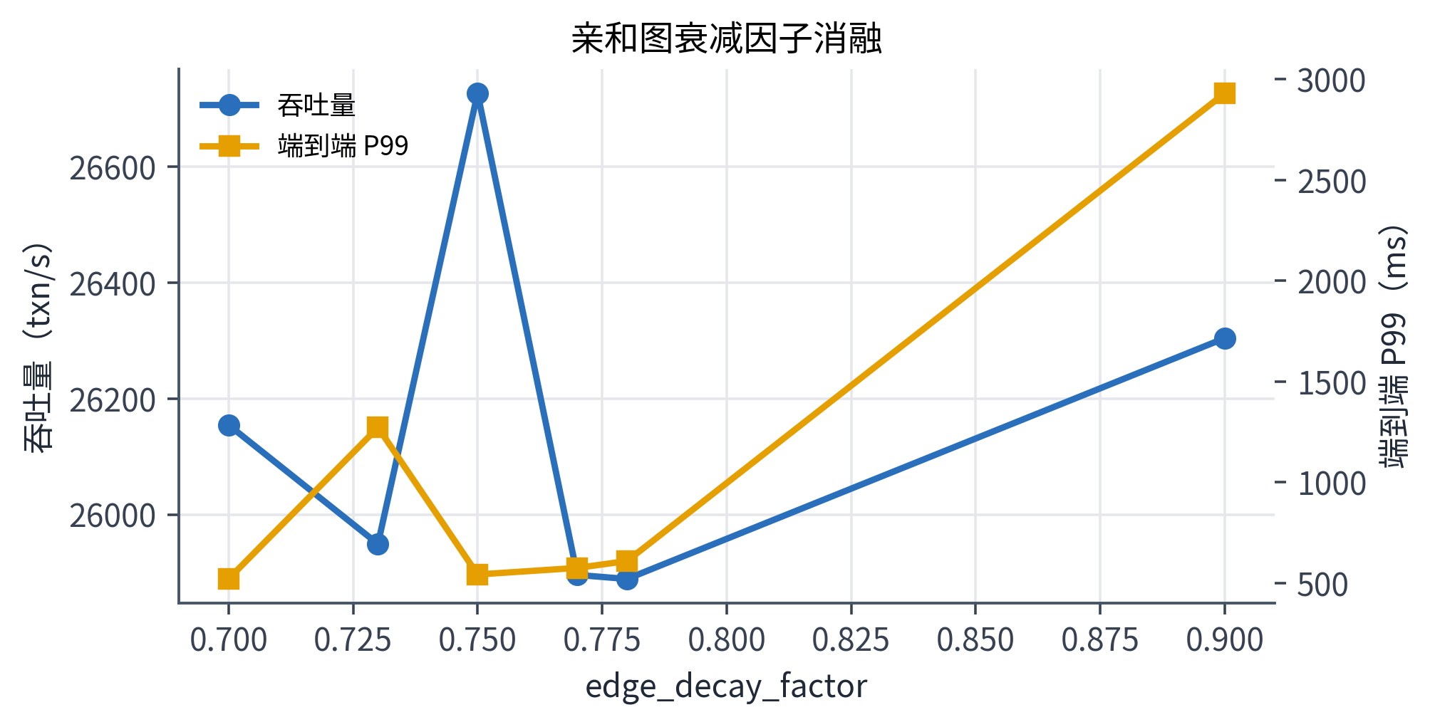
图5-9 亲和图衰减因子消融实验
亲和图衰减因子决定历史访问关系在图中的保留强度。图5-9 表明，在 0.70 至 0.90 的范围内吞吐量整体差异不大，但尾延迟差异明显。衰减因子过高时历史关系保留更久，可能增强长期稳定性，但也可能让短期尾延迟升高；衰减因子过低时系统响应更快，但容易受短时噪声影响。本文最终结合长时间稳定性实验选择 0.9，并通过 maxChangedVerticesRatio 控制过大分区变动。
表5-9 重分区周期消融实验
周期 | 吞吐量（txn/s） | 远程访问比例 | 最终 edgecut | 完成迁移数
10 s | 26785.00 | 26.23% | 12426 | 14,240
20 s | 26864.27 | 26.15% | 44092 | 16,868

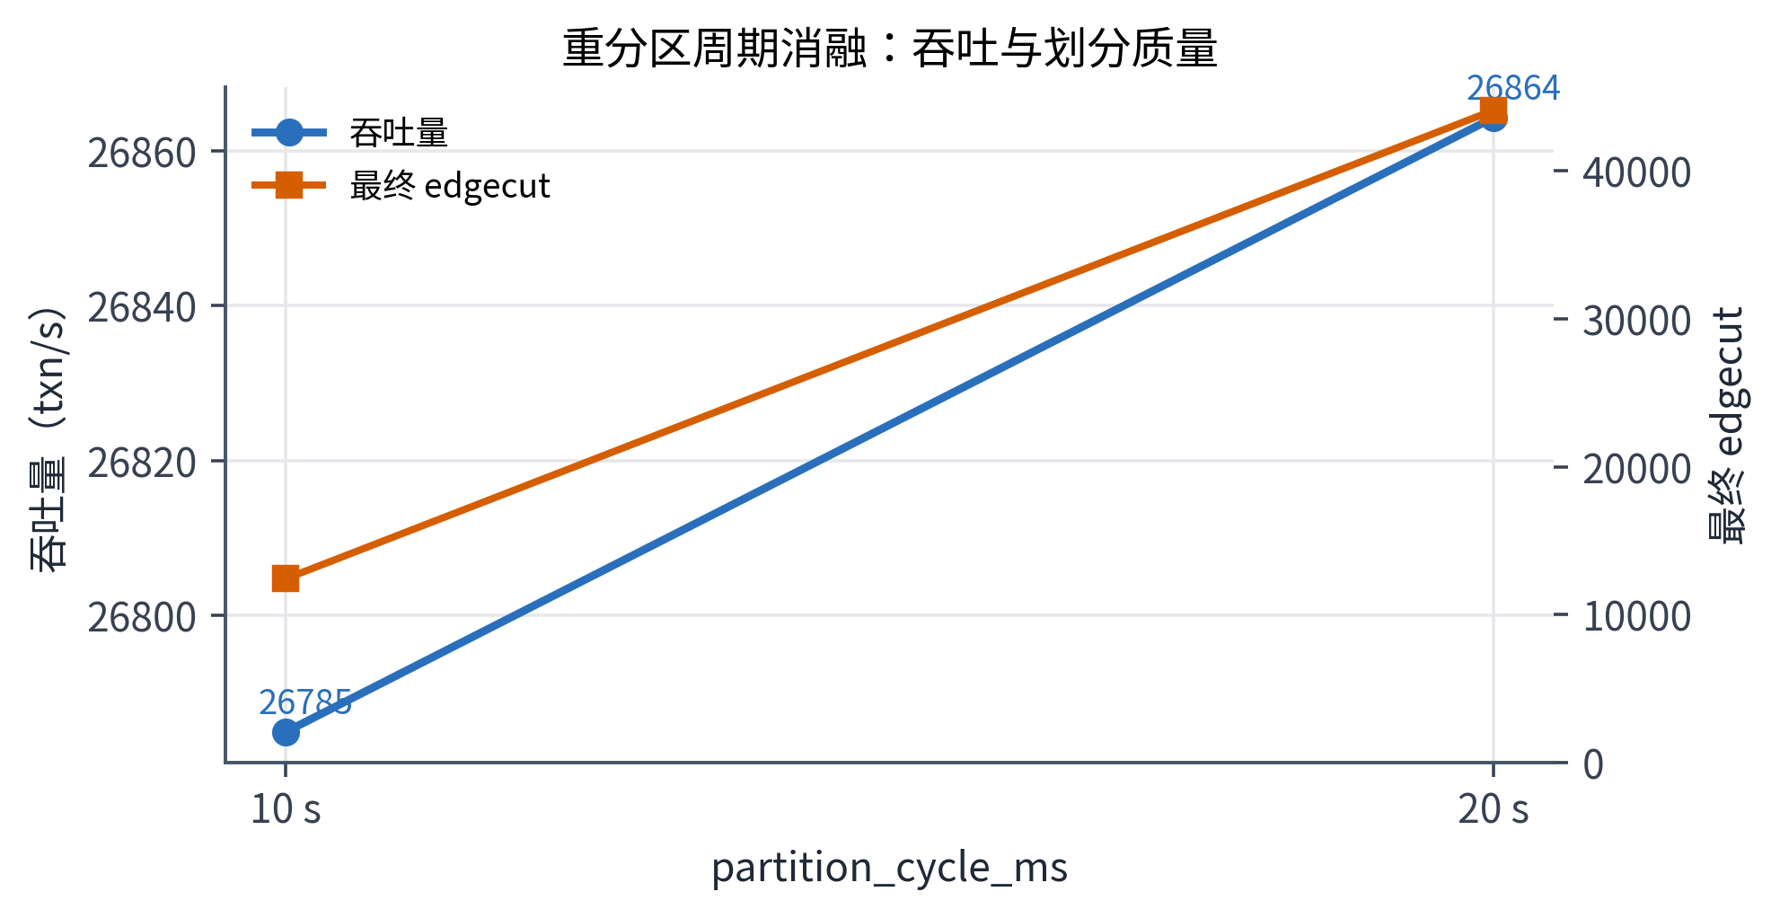
图5-10 重分区周期消融实验
表5-9 和图5-10 表明，10 s 周期的最终 edgecut 明显较低，说明更频繁的重分区能够更及时地跟踪运行时访问亲和性；20 s 周期吞吐略高，但最终 edgecut 从 12426 增至 44092，说明较慢更新可以降低后台扰动，却可能牺牲逻辑划分质量。这说明分区周期并非越短越好，需要在分区计算开销、迁移积压和热点适应速度之间取得折中。

5.7 RQ5：实验结论与有效性威胁
综合以上实验，可以得到以下结论。第一，在相同10分钟级测量条件下，在线亲和方案明显优于关闭亲和性和Schism静态划分：吞吐量较关闭亲和性提高5.16%，较Schism静态划分提高11.79%，远程访问比例较无亲和降低4.45个百分点、较Schism降低5.21个百分点，Schism的端到端P99延迟比在线亲和方案高24.69%。这说明共享存储多写场景中的页面所有权状态具有运行时动态性，完全不启用亲和优化无法充分利用局部性，静态工作负载划分也难以替代在线亲和优化。
第二，在线亲和机制具备长时间运行能力。6小时级实验完成7.23197亿笔事务，平均吞吐量达到34356.98 txn/s，说明事务采样、AssignmentTable更新和后台迁移不会在长时间运行中导致系统失稳。由于该实验与10分钟主对照运行时间不同，本文将其作为稳定性与收敛后平台能力证据，而不作为严格同条件性能对比。
第三，迁移不是单纯追求完成数量，而是要服务于访问局部性。Schism静态方案迁移失败数为0，但最终远程访问比例更高；在线亲和方案虽然存在少量迁移失败和积压，却能持续根据运行时访问关系修正物理位置，因此整体吞吐和尾延迟更好。
第四，路由、分区和迁移参数需要协同优化。批量迁移主要降低迁移失败和积压，Mode 13/24相比Mode 23显著降低远程访问比例，衰减因子影响尾延迟，重分区周期影响edgecut与后台扰动。这些消融结果说明，页面亲和性不是单一模块优化，而是事务入口路由、亲和图建模、分区发布和迁移执行共同作用的系统工程。
本文实验仍存在以下有效性威胁。第一，主负载为SmallBank-Aff，亲和关系较强，结论尚需在TPC-C、YCSB和动态热点负载中验证。第二，主实验关闭WAL，性能结果主要反映页面局部性收益，尚未充分覆盖日志持久化路径。第三，部分消融实验与主实验运行规模不同，因此只比较同组内部趋势。第四，多机实验成本较高，本文尚未系统报告多次重复实验的置信区间。第五，批量迁移消融为单次10分钟级运行，其结论主要支持迁移效率和积压控制，仍需更长时间、多次重复运行来确认其对尾延迟的稳定影响。

结论与展望

1 工作总结
本文面向共享存储多写OLTP数据库中相关元组分散导致的跨节点访问和页面所有权频繁转移问题，设计并实现了一种在线亲和性感知的元组迁移技术。该技术以成功提交事务的共同访问关系为输入，在线维护元组亲和图，周期性调用ParMETIS进行自适应重分区，并通过快照式AssignmentTable和后台限速迁移把逻辑亲和关系逐步转化为物理局部性。
在实现层面，本文完成了事务采样、亲和图聚合、分布式边交换、ParMETIS重分区、AssignmentTable发布、后台迁移以及按源页面与目标节点合并的批量迁移优化。基于5台服务器（4台计算节点、1台存储/服务节点）的SmallBank亲和负载实验表明：在线亲和方案在相同10分钟级测量条件下达到28912.06 txn/s，较关闭亲和性提高5.16%，较Schism静态划分提高11.79%；远程访问比例从无亲和的24.114%和Schism的24.875%降至19.660%，本地访问比例提升至80.303%，Schism的端到端P99延迟比在线亲和方案高24.69%。6小时级实验完成7.23197亿笔事务，进一步验证了持续采样、重分区和迁移过程中的长时间稳定性。
本文工作可以归纳为以下几点。
（1）在共享存储多写数据库语境中建立元组级亲和图模型，并将逻辑分配、映射发布和后台物理迁移解耦，使不同环节能够按照各自时间尺度运行。
（2）设计并实现基于ParMETIS adaptive repartition的在线动态分区流程，同时通过旁路进程隔离MPI与ParMETIS运行时，降低其对数据库主进程的影响。
（3）实现快照式AssignmentTable和限速后台迁移机制，使分区结果能够在不阻塞前台事务的情况下发布，并通过in-flight去重和冷却状态控制迁移计划。
（4）实现按 (tableId, srcPage, dstNode)分组的批量迁移优化，减少源页锁获取、目标页访问和页面池维护中的重复开销，并通过消融实验验证该优化对迁移效率和积压控制的作用。
（5）通过多机实验量化亲和机制对吞吐量、本地访问比例、远程访问比例、尾延迟、迁移完成率、ParMETIS边割和关键参数的影响，并补充与无亲和基线和Schism静态划分的同条件对比实验。

2 不足之处
尽管本文已经完成原型实现和多机实验验证，但仍存在以下不足。
第一，实验负载主要集中在SmallBank亲和场景，尚未充分覆盖YCSB、TPC-C以及更复杂的动态热点负载。
第二，迁移积压任务仍然存在，说明当前分区计划生成速度和后台迁移执行速度之间尚未达到理想平衡。
第三，锁等待和页面推送仍是系统的重要瓶颈。元组迁移可以降低远程访问比例，但无法完全消除热点页面上的并发冲突。
第四，BLink索引更新和迁移日志在故障恢复场景下的语义还需要通过更系统的故障注入与恢复实验进一步验证。

3 未来展望
后续工作可以从以下几个方向继续推进。
（1）优化事务路由。利用事务即将访问的元组集合和AssignmentTable，把事务分配到更合适的计算节点执行，从请求入口处减少所有权转移。
（2）改进迁移优先级。根据访问热度、边权收益、锁冲突情况和可批量迁移程度选择优先处理的元组，避免低收益任务长期占用队列。
（3）加强热点页面协调。针对高写冲突页面引入更细粒度的协调策略，以降低waitLockSuccess阶段的等待时间。
（4）结合页级重组。将元组迁移与页面布局调整结合起来，使同一亲和组的元组尽量集中在更少页面中。
（5）扩展负载验证。继续在YCSB、TPC-C和动态热点负载上评估方法的通用性和稳定性。

参考文献
Aguilera M K, Merchant A, Shah M, et al. 2009. Sinfonia: a new paradigm for building scalable distributed systems[J/OL]. ACM Transactions on Computer Systems, 27(3): 1-48. DOI: 10.1145/1629087.1629088.
Antonopoulos P, Budovski A, Diaconu C, et al. 2019. Socrates: the new SQL server in the cloud[C/OL]//Proceedings of the 2019 International Conference on Management of Data. Amsterdam: ACM: 1743-1756. DOI: 10.1145/3299869.3314047.
Cahill M J, Röhm U, Fekete A D. 2009. Serializable isolation for snapshot databases[J/OL]. ACM Transactions on Database Systems, 34(4): 1-42. DOI: 10.1145/1620585.1620587.
Cao W, Zhang Y, Yang X, et al. 2021. PolarDB Serverless: a cloud native database for disaggregated data centers[C/OL]//Proceedings of the 2021 International Conference on Management of Data. New York: ACM, 2477-2489. DOI: 10.1145/3448016.3457560.
Curino C, Jones E P C, Zhang Y, et al. 2010. Schism: a workload-driven approach to database replication and partitioning[J/OL]. Proceedings of the VLDB Endowment, 3(1-2): 48-57. DOI: 10.14778/1920841.1920853.
DeWitt D J, Gray J. 1992. Parallel database systems: the future of high performance database systems[J/OL]. Communications of the ACM, 35(6): 85-98. DOI: 10.1145/129888.129894.
Difallah D E, Pavlo A, Curino C, et al. 2013. OLTP-Bench: an extensible testbed for benchmarking relational databases[J/OL]. Proceedings of the VLDB Endowment, 7(4): 277-288. DOI: 10.14778/2732240.2732246.
Dong J, Zhang H, Zhou J, et al. 2024. Cloud-native databases: a survey[J/OL]. IEEE Transactions on Knowledge and Data Engineering, 36(12): 9410-9429. DOI: 10.1109/TKDE.2024.3397508.
Gray J, Reuter A. 1993. Transaction Processing: Concepts and Techniques[M/OL]. San Francisco: Morgan Kaufmann. DOI: 10.5555/573304.
Karypis G, Kumar V. 1998. A parallel algorithm for multilevel graph partitioning and sparse matrix ordering[J/OL]. Journal of Parallel and Distributed Computing, 48(1): 71-95. DOI: 10.1006/jpdc.1997.1403.
Karypis G, Schloegel K, Kumar V. 2013. ParMETIS: parallel graph partitioning and sparse matrix ordering library[CP/OL]. Version 4.0. Minneapolis: University of Minnesota. 获取和访问路径: https://github.com/KarypisLab/ParMETIS.
Pandis I, Tözün P, Johnson R, et al. 2013. Scalable and dynamically balanced shared-everything OLTP with physiological partitioning[J/OL]. The VLDB Journal, 22(2): 151-175. DOI: 10.1007/s00778-012-0278-6.
Prasaad G, Cheung A, Suciu D. 2020. Handling highly contended OLTP workloads using fast dynamic partitioning[C/OL]//Proceedings of the 2020 ACM SIGMOD International Conference on Management of Data. Portland: ACM: 527-542. DOI: 10.1145/3318464.3389764.
Stonebraker M, Madden S, Abadi D J, et al. 2007. The end of an architectural era: it is time for a complete rewrite[C/OL]//Proceedings of the 33rd International Conference on Very Large Data Bases. Vienna: VLDB Endowment, 1150-1160. DOI: 10.5555/1325851.1325981.
Taft R, Mansour E, Serafini M, et al. 2014. E-Store: fine-grained elastic partitioning for distributed transaction processing systems[J/OL]. Proceedings of the VLDB Endowment, 8(3): 245-256. DOI: 10.14778/2735508.2735514.
Taft R, El-Sayed N, Serafini M, et al. 2018. P-Store: an elastic database system with predictive provisioning[C/OL]//Proceedings of the 2018 International Conference on Management of Data. Houston: ACM: 205-219. DOI: 10.1145/3183713.3190650.
Thomson A, Diamond T, Weng S C, et al. 2012. Calvin: fast distributed transactions for partitioned database systems[C/OL]//Proceedings of the ACM SIGMOD International Conference on Management of Data. New York: ACM, 1-12. DOI: 10.1145/2213836.2213838.
Verbitski A, Gupta A, Saha D, et al. 2017. Amazon Aurora: design considerations for high throughput cloud-native relational databases[C/OL]//Proceedings of the 2017 ACM International Conference on Management of Data. New York: ACM, 1041-1052. DOI: 10.1145/3035918.3056101.
Yang Z, Qi Q, Wang X, et al. 2024. PolarDB-MP: a multi-primary cloud-native database via disaggregated shared memory[C/OL]//Companion of the 2024 International Conference on Management of Data. Santiago: ACM: 295-308. DOI: 10.1145/3626246.3653377.
Yu X, Xia Y, Pavlo A, et al. 2018. Sundial: harmonizing concurrency control and caching in a distributed OLTP database management system[J/OL]. Proceedings of the VLDB Endowment, 11(10): 1289-1302. DOI: 10.14778/3231751.3231763.

致谢
行文至此，落笔为终。四载光阴荏苒，回首来路，每一步前行皆离不开良师益友的提携与照亮。
首先，最深切的感谢致以本论文的共同指导教师——成都理工大学温泉教授与中国人民大学卢卫教授。在论文的孕育与成型过程中，两位恩师倾注了大量心血。温泉教授的高屋建瓴与悉心点拨，为我的学术探索奠定了坚实的基础；卢卫教授在研究方向的把控、系统实现的抽丝剥茧以及实验分析的字斟句酌上，给予了我极为关键的指引。两位先生治学严谨、精益求精的学者风范交相辉映，不仅共同为本文指明了方向，更将是我未来科研道路上的长明灯。
饮水思源，不忘来路。衷心感谢黄于鉴老师在本科期间对我科研与竞赛的悉心栽培。在无数个备战攻坚的日夜里，是您的谆谆教诲与倾囊相授，培养了我对底层技术钻研的敬畏与热忱，这份知遇之恩，我将永远铭记。
本文的实验工作依托于中国人民大学数据库教研组倾力研发的 WookongDB-MP 原型系统得以圆满完成。在此，特别向教研组提供的卓越学术平台致以深深的敬意。同时，在系统开发、代码调试及多机实验的推进阶段，实验室同窗与实验环境维护人员给予了我无私的帮助与支持，感谢你们的并肩作战，让枯燥的代码化为灵动的字符。
此外，学术之树的繁茂离不开前人智慧的滋养。诚挚感谢开源社区及相关领域的先驱工作为本文提供的丰厚土壤。特别是 ParMETIS 项目，以及在分布式事务处理、共享存储数据库与动态图划分等方向的已有硕果，为本文的研究提供了坚实的理论基石与宝贵的工程启发。
最后，我想把心底最柔软的感谢留给我的父母。漫漫求学路上，是你们用辛勤的汗水和无言的付出，为我遮风挡雨，让我得以心无旁骛地追逐理想。寸草之心，难报三春之晖，唯有将此感恩化作前行的力量，不负殷殷期盼
山高水远，纸短情长。在未来的求学与科研之路上，我将带着这份感恩与期冀继续砥砺前行。在此，向本科期间所有给予我帮助、指导与支持的师长、同窗及亲友，致以最诚挚的敬意与谢忱！

附录 A 实验启动命令
本文在线亲和与Schism对照实验的一组多机启动命令如下。
python3 tests/scripts/multinodeMprouterSmoke.py \
--remote-dir /usr/local/exper/WookongDB-MP \
--workload SmallBank-Aff --mprouter-system-mode 13 \
--compute-hosts 10.10.2.31,10.10.2.32,10.10.2.33,10.10.2.34 \
--service-host 10.10.2.38 --try-count 157000 \
--worker-threads 32 --partition-cycle-ms 10000 \
--migration-tick-ms 200 --migration-batch 200 \
--timeout 1200 --result-dir result/multinode-mprouter-mode13-30k-10min-blinkfix
Schism对照实验在相同参数下增加 --schism-csv、--schism-apply-ms 120000和训练阶段生成的静态分配表。

附录 B 主要实验结果原始摘要
onlineMprouterThroughputTps=28912.06
onlineClusterFromLocalRatio=0.803029
onlineClusterFromRemoteRatio=0.196603
onlineAffinityMigrationsPlannedTotal=107045
schismMprouterThroughputTps=25862.32
schismClusterFromRemoteRatio=0.248750
onlineAffinityMigrationsDoneTotal=106049
onlineAffinityMigrationsFailedTotal=2
onlineAffinityMigrationBacklog=996
schismAffinityMigrationsPlannedTotal=44379
schismAffinityMigrationsDoneTotal=44200
schismAffinityMigrationsFailedTotal=0
schismAffinityMigrationBacklog=179
schismApplyMs=120000
disableWal=true
noAffinityClusterFromRemoteRatio=0.241141

